KẾ HOẠCH BÀI DẠY TUẦN 15
Thứ Hai ngày 16 tháng 12 năm 2024
Tiết 1 HOẠT ĐỘNG TRẢI NGHIỆM
Chủ đề 4 : Quản lí chi tiêu và lập kế hoạch kinh doanh
Sinh hoạt dưới cờ: Chào mừng ngày thành lập
Quân đội nhân dân Việt Nam 22-12
I. YÊU CẦU CẦN ĐẠT
1. Kiến thức, kĩ năng:
- Học sinh tham gia tham gia biểu diễn văn nghệ chào mừng ngày Thành lập Quân đội nhân dân Việt Nam, thể hiện lòng yêu nước, niềm tự hào dân tộc và sự biết ơn đối với các thế hệ cha ông đã hi sinh xương máu để đổi lấy độc lập, tự do cho Tổ quốc.
- Thể hiện thái độ vui vẻ, tích cực, hào hứng chào đón năm học mới.
- Biết chia sẻ cảm xúc của mình khi chào đón năm học mới.
2. Năng lực
- Năng lực tự chủ, tự học: tham gia biểu diễn văn nghệ tích cực.
- Năng lực giải quyết vấn đề và sáng tạo: Biết xây dựng cho mình hình ảnh đẹp trước bạn bè (sạch sẽ, gọn gàng, mặc lịch sự, …).
- Năng lực giao tiếp và hợp tác: Biết chia sẻ với bạn về hiểu biết của mình về chăm sóc bản thân để có hình ảnh đẹp.
3. Phẩm chất
- Phẩm chất nhân ái: Tôn trọng, yêu quý và cảm thông về hình ảnh cuả bạn.
- Phẩm chất chăm chỉ: Có tinh thần chăm chỉ rèn luyện để xây dựng hình ảnh bản thân trước tập thể.
- Phẩm chất trách nhiệm: Có ý thức tham gia biểu diễn văn nghệ chào mừng ngày Thành lập Quân đội nhân dân Việt Nam 22-12, nhắc nhở bạn nêu cao tinh thần trách nhiệm của bản thân để tưởng nhớ các công lao to lên của các thế hệ Quân nhân đã và đang xây dựng đất nước.
II. ĐỒ DÙNG DẠY HỌC
1.Giáo viên: Kế hoạch bài dạy, bài giảng Power point. SGK và các thiết bị, học liệu phục vụ cho tiết dạy, TV, MT.
2. Học sinh: SGK, vở ghi chép, vật liệu phục vụ cho việc học tập

III. HOẠT ĐỘNG DẠY HỌC
Trước hoạt động | Trong hoạt động | Sau hoạt động
- GV và TPT Đội:  + Lựa chọn nội dung, chủ đề sinh hoạt dưới cờ.  + Thiết kế kịch bản, sân khấu.  + Chuẩn bị trang phục, đạo cụ và các thiết bị âm thanh, … liên quan đến chủ đề sinh hoạt.  + Luyện tập kịch bản.  + Phân công nhiệm vụ cụ thể cho các thành viên. | - Tổ chức chào cờ ngheo nghi thức.  - Sinh hoạt dưới cờ:  + Đánh giá sơ kết tuần, nêu ưu điểm, khuyết điểm trong tuần.  + Triển khai kế hoạch mới trong tuần.  + Triển khai sinh hoạt theo chủ đề “Chào mừng ngày Thành lập Quân đội nhân dân Việt Nam”  + Biểu diễn văn nghệ chào mừng  + Cam kết hành động: Bày tỏ quyết tâm học tập tính cẩn thận, kỉ luật, sống có kế hoạch của các chú bộ đội | - HS tham gia sinh hoạt đầu giờ tại lớp học.  - GVCN chia sẻ những hoạt động trong tuần 14 và những nhiệm vụ trọng tâm trong tuần học 15.  - HS cam kết thực hiện.
* Điều chỉnh sau bài dạy
…………………………………………………………………………………………

Tiết 2 TOÁN

Chủ đề 5: Một số hình phẳng, chu vi và diện tích
Bài 29: Luyện tập chung (tiết 1)
I. YÊU CẦU CẦN ĐẠT
1. Kiến thức, kĩ năng:
- Tính tính được diện tích hình tam giác, hình thang và hình tròn.
- Tính được chu vi hình tròn.
- Vẽ được đường cao của hình tam giác, hình thang trên giấy kẻ ô vuông, vẽ được đường tròn khi biết tâm và bán kính.
- Học sinh nhớ và vận dụng được các đặc điểm của hơn một tam giác, hình tròn trong thực hành vẽ, tính diện tích trong một số tình huống.
- HS có cơ hội phát triển năng lực lập luận, tư duy toán học và năng lực giao tiếp toán học.
2. Năng lực chung.
- Năng lực tự chủ, tự học: Biết tự giác học tập, làm bài tập và các nhiệm vụ được giao.
- Năng lực giải quyết vấn đề và sáng tạo: Biết vận dụng được viết số tự nhiên thành tổng để giải quyết một số tình huống thực tế.
- Năng lực giao tiếp và hợp tác: Thông qua đọc hiểu trao đổi trong các bài toán thực tế phát triển ngân lực toán học.
3. Phẩm chất.
- Phẩm chất nhân ái: Có ý thức giúp đỡ lẫn nhau trong hoạt động nhóm để hoàn thành nhiệm vụ.
- Phẩm chất chăm chỉ: Có ý thức tự giác học tập, trả lời câu hỏi; làm tốt các bài tập.
- Phẩm chất trách nhiệm: Biết giữ trật tự, lắng nghe và học tập nghiêm túc.
II. ĐỒ DÙNG DẠY HỌC
- SGK và các thiết bị, học liệu và đồ dùng phục vụ cho tiết dạy.
- Kế hoạch bài dạy, bài giảng Power point, TV, MT, MS.

III. HOẠT ĐỘNG DẠY HỌC
Hoạt động của giáo viên |  | Hoạt động của học sinh
1. Khởi động, kết nối: (3- 5’)
a. Mục tiêu:
- Tạo không khí vui vẻ, phấn khởi trước giờ học.
- Thông qua khởi động, giáo viên dẫn dắt bài mới hấp dẫn để thu hút h tập trung.
b. Cách tiến hành:
- GV tổ chức trò chơi “Đố bạn, đố bạn” để khởi động bài học. GV cho lớp trưởng lên quản trò.  + Câu 1: Đố bạn nêu công thức tính diện tích hình chữ nhật.  + Câu 2: Đố bạn đâu là công thức tính diện tích hình tròn.  A. a x b B. a x h : 2  C. 3,14 x d D. (a + b) x 2  + Câu 3: Đố bạn Muốn tính diện tích hình tam giác ta làm thế nào?  Câu 4: Đố bạn nêu công thức tính diện tích hình tròn.  - GV Nhận xét, tuyên dương.  - GV dẫn dắt vào bài mới |  | - HS tham gia trò chơi.  + chiều dài x chiều rộng (cùng đơn vị đo)  + Chọn đáp án: C  + Muốn tính diện tích hình tam giác ta lấy độ dài cạnh đáy nhân với chiều cao (cùng đơn vị đo) rồi chia cho 2.  + 3,14 x d  - HS lắng nghe.
2. Hoạt động thực hành: (28-30’)
a. Mục tiêu:
- Củng cố cho HS về vẽ đường cao, ính tính được diện tích hình tam giác, hình thang và hình tròn.
- Tính được chu vi hình tròn.
b. Cách tiến hành:
Bài 1. a. Vẽ vào vở các hình tam giác sau và vẽ đường cao lần lượt ứng với đáy BC, EG và IK của mỗi hình tam giác đó.  - GV gọi HS đọc yêu cầu của bài.  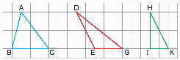  - GV hướng dẫn HS dựa vào hình trong sách và vẽ các hình tam giác vào vở. (lưu ý: Vì nếu vẽ theo ô li theo như sách thì hình sẽ rất nhỏ, vì thế 1 ô trong sách tương ứng với 2 ô trong vở.)  - Theo em đường cao của hình tam giác là gì?  - GV cho HS sử dụng bút chì và thước xác định đường cao của các hình tam giác có trong bài.  - GV gọi HS nêu cách vẽ đường cao tương ứng với mỗi hình.  - GV nhận xét, chốt đáp án, tuyên dương.  b) Tính diện tích các hình tam giác ở câu a trong trường hợp mỗi ô vuông có cạnh 2,5 cm:  - GV gọi HS đọc yêu cầu.  - GV cho HS nêu cách tính.  - Gọi HS nhắc lại cách tính diện tích hình tam giác.  - GV cho lớp thảo luận theo nhóm bàn và hoàn thành phiếu bài tập sau:  - Gọi ĐD nhóm lên trình bày bảng lớp.  - GV nhận xét chốt đáp án đúng. | - 1 HS đọc yêu cầu bài.  - HS thực hiện theo hướng dẫn.  - Đường cao là đoạn thẳng kẻ từ một đỉnh và vuông góc với cạnh đối diện.  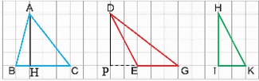  - 3 HS thực hiện theo yêu cầu.  - 1 HS đọc yêu cầu.  - Ta cần tìm độ dài đáy, chiều cao và diện tích hình tam giác.  - Muốn tính diện tích hình tam giác ta lấy độ dài cạnh đáy nhân với chiều cao (cùng đơn vị đo) rồi chia cho 2.  - HS thảo luận và hoàn thành bài tập.  - 3 đại diện nhóm trình bày.  - HS lắng nghe.
  Tên hình | ABC | DEG | HIK
  Chiều cao
  Cạnh đáy
  Diện tích
  Tên hình | ABC | DEG | HIK
  Chiều cao | 2,5 x 4 = 10 cm | 2,5 x 4 = 10 cm | 2,5 x 4  = 10 cm
  Cạnh đáy | 2,5 x 4 = 10 cm | 2,5 x 3 = 7,5 cm | 2,5 x 2  = 5 cm
  Diện tích | 10 x 10 : 2 = 50 cm² | 7,5x10:2  = 37,5 cm² | 5 x 10 : 2 = 25 cm²
Bài 2. Chọn câu trả lời đúng: Trong hình bên, biết hình tròn bé nhất có bán kính 50 cm, hình tròn lớn nhất có bán kính 200 cm.  a) Đường kính mỗi hình tròn màu xanh lá cây là:  A. 100 cm B. 150 m  C. 400 cm D. 300 cm  - GV giới thiệu bài tập và hướng dẫn cách làm.  - GV mời HS nêu lại cách tính đường kính của hình tròn xanh lá cây.  + Vậy đáp án đúng là đáp án nào?  b) Chu vi hình tròn lớn nhất gấp mấy lần chu vi hình tròn bé nhất?  A. 2 lần; B. 3 lần; C. 4 lần; D. 5 lần  - GV hướng dẫn HS quan sát hình để tìm các giải.  + Để tính được bán kính của hình tròn lớp gấp mấy lần đường tròn nhỏ ta làm như thế nào?  - GV cho HS thảo luận theo bàn.  - GV mời đại diện các nhóm trả lời.  - GV mời các nhóm khác nhận xét, bổ sung.  - GV nhận xét, tuyên dương. | - HS quan sát, lắng nghe GV hướng dẫn cách làm.  - Muốn tính đường kính hình tròn màu xanh lá, tà có thể lấy bán kính hình tròn bên ngoài lớn nhất chờ đi bán kính hình tròn bé nhất: 200 - 50 = 150 cm  + Chọn đáp án: B  - 1 HS đọc yêu cầu.  - HS lắng nghe.  + Ta tính chu vi từng hình rồi so sánh.  - Đại diện các nhóm trả lời.  - Các nhóm khác nhận xét, bổ sung.  - Chu vi hình tròn lớn nhất là:  3,14 × 200 × 2 = 1 256 (cm)  Chu vi hình tròn bé nhất là:  3,14 × 50 × 2 = 314 (cm)  Chu vi hình tròn lớn nhất gấp chu vi hình tròn bé nhất số lần là:  1 256 : 314 = 4 (lần)  Đáp số: 4 lần  - HS lắng nghe, sửa sai (nếu có).
Bài 3. Một cái ao dạng nửa hình tròn có kích thước như hình vẽ. Tính chu vi cái ao.  - GV mời 1 HS đọc yêu cầu bài, nêu các dữ kiện của bài.  + Cái ao có dạng hình gì?  + Chu vi của cái ao có bằng chu vi của cả hình tròn không?  - GV giải thích cách làm.  - GV mời lớp làm việc nhóm 4, thực hiện theo yêu cầu.  - GV mời đại diện các nhóm trả lời.  - GV mời các nhóm khác nhận xét, bổ sung.  - GV nhận xét, tuyên dương. | - 1 HS đọc yêu cầu bài, cả lớp lắng nghe.  + Cái ao có dạng nữa hình tròn.  + Chu vi của cái ao bằng một nửa chu vi hình tròn.  - HS lắng nghe cách làm.  - Lớp làm việc nhóm 4, thực hiện theo yêu cầu.  - Đại diện các nhóm trình bày.  Chu vi của hình tròn đường kính 12 m là:  3,14 × 12 = 37,68 (m)  Chu vi cái ao là:  37,68 : 2 = 18,84 (m)  Đáp số: 18,84 m  - Các nhóm nhận xét.  - HS lắng nghe.
4. Vận dụng trải nghiệm: (3-5’)
a. Mục tiêu:
- Củng cố những kiến thức đã học trong tiết học để học sinh khắc sâu nội dung.
- Vận dụng kiến thức đã học vào thực tiễn. Qua đó HS có cơ hội phát triển năng lực lập luận, tư duy toán học và năng lực giao tiếp toán học.
- Tạo không khí vui vẻ, hào hứng, lưu luyến sau khi học sinh bài học.
b. Cách tiến hành:
Bài 4. Bạn Rô-bốt nói đúng hay sai?  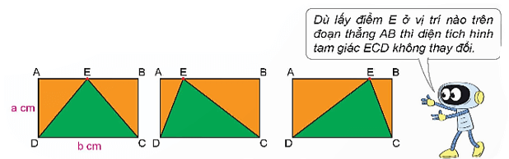  - GV mời 1 HS đọc yêu cầu bài.  - GV mời cả lớp suy nghĩ và tìm hiểu.  - GV mời HS trả lời.  - GV mời các HS khác nhận xét, bổ sung.  - GV nhận xét, tuyên dương.  - GV nhận xét tiết học.  - Dặn dò bài về nhà. |  | - 1 HS đọc yêu cầu bài, cả lớp lắng nghe.  - Lớp làm việc cá nhân.  - HS trả lời:  + Bạn Rô-bốt nói đúng. Vì đường cao và cạnh đáy không đổi.  - HS lắng nghe.
* Điều chỉnh sau bài dạy
…………………………………………………………………………………………

Tiết 3 TIẾNG VIỆT
Chủ đề 4: Nghệ thuật muôn màu
Bài 27: Đọc. Tranh làng Hồ
I. YÊU CẦU CẦN ĐẠT
1. Kiến thức, kĩ năng:
Đọc đúng toàn bộ văn bản Tranh làng Hồ với ngữ điệu nhẹ nhàng, tha thiết, pha chút tự hào. Biết ngắt, nghỉ hơi hợp lí.
Đọc hiểu: Nhận biết cấu trúc và các thông tin có trong văn bản. Nhận biết được những ý chính có trong bài đọc, hiểu được thông tin chính về tranh làng Hồ - một dòng tranh dân gian độc đáo ở vùng quê Bắc Bộ, di sản văn hóa phi vật thể cấp quốc gia, biết phân chia bố cục của văn bản.
2. Năng lực
- Năng lực tự chủ, tự học: Tích cực tập đọc, cố gắng luyện đọc đúng, luyện đọc diễn cảm tốt.
- Năng lực giải quyết vấn đề và sáng tạo: Nâng cao kĩ năng tìm hiểu ý nghĩa nội dung bài đọc và vận dụng vào thực tiễn.
- Năng lực giao tiếp và hợp tác: Phát triển năng lực giao tiếp trong trả lời các câu hỏi và hoạt động nhóm.
3. Phẩm chất.
- Phẩm chất yêu nước: Biết yêu quê hương thông qua những hoạt động cảnh vật ở đồng quê.
- Phẩm chất nhân ái: Hiểu và có ý thức tự hào về truyền thống với những di sản văn hóa của dân tộc.
- Phẩm chất chăm chỉ: Có ý thức tự giác tập đọc, trả lời các câu hỏi.
- Phẩm chất trách nhiệm: Biết giữ trật tự, lắng nghe và học tập nghiêm túc.
II. ĐỒ DÙNG DẠY HỌC
- Kế hoạch bài dạy, bài giảng Power point, TV, MT.
- SGK và tranh ảnh cho tiết dạy.
III. HOẠT ĐỘNG DẠY HỌC.
Hoạt động của giáo viên |  | Hoạt động của học sinh
1. Khởi động, kết nối: (3- 5’)
a. Mục tiêu:
- Tạo không khí vui vẻ, khấn khởi trước giờ học.
- Kiểm tra kiến thức đã học của học sinh ở bài trước.
b. Cách tiến hành:
- GV cho HS quan sát các bức tranh và khai thác về nội dung của bức tranh.  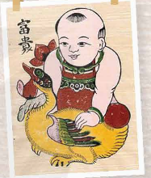  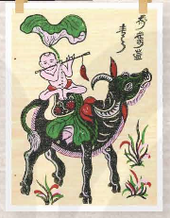  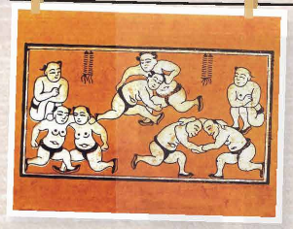  - GV Nhận xét, tuyên dương.  - GV nhắc HS và dẫn dắt vào bài mới: Tranh làng Hồ giới thiệu về một dòng tranh dân gian độc đáo xuất phát từ làng Hồ, thuộc tỉnh Bắc Ninh. Trước đây, tranh thường được bán vào dịp Tết. Chúng ta hãy cùng đọc văn bản để xem tranh làng Hồ độc đáo như thế nào nhé? |  | - HS lắng nghe và thực hiện theo yêu cầu của GV.  - HS lắng nghe.
2. Khám phá: (13-15’)
a. Mục tiêu: Đọc đúng toàn bộ văn bản Tranh làng Hồ với ngữ điệu nhẹ nhàng, tha thiết, pha chút tự hào. Biết ngắt, nghỉ hơi hợp lí
b. Cách tiến hành:
2.1. Hoạt động 1: Luyện đọc.  - GV đọc mẫu lần 1: Đọc diễn cảm cả bài, nhấn giọng ở một số từ ngữ, tình huống liên quan tới thông tin quan trọng trong bài.  - GV HD đọc: Đọc diễn cảm cả bài, cần biết nhấn giọng ở những liên quan tới thông tin quan trọng trong bài.  - GV chia đoạn:  + Đoạn 1: Từ đầu đến hóm hỉnh và vui tươi.  + Đoạn 2: Phải yêu mến….bên gà mái mẹ.  + Đoạn 3: Phần còn lại.  - GV gọi 3 HS đọc nối tiếp theo đoạn.  - GV hướng dẫn luyện đọc từ khó: khoáy âm dương; thuần phác; màu trắng điệp.  - GV hướng dẫn luyện đọc câu:  Họ đã đem vào cuộc sống một cách nhìn thuần phác,/ càng ngắm càng thấy đậm đà,/ lành mạnh,/ hóm hỉnh và tươi vui.//  - GV HD đọc đúng ngữ điệu: đọc thay đổi ngữ điệu khi đọc các từ gợi tả.  - GV mời 3 HS đọc nối tiếp đoạn.  - GV nhận xét tuyên dương. |  |  | - HS lắng nghe GV đọc.  - HS lắng nghe giáo viên hướng dẫn cách đọc.  - HS quan sát và đánh dấu các đoạn.  - 3 HS đọc nối tiếp theo đoạn.  - HS đọc từ khó.  - HS lắng nghe.  - 2-3 HS đọc câu.  - HS lắng nghe cách đọc đúng ngữ điệu.  - 3 HS đọc nối tiếp theo đoạn.  - HS lắng nghe.
3. Luyện tập: (13-15’)
a. Mục tiêu:
- Nhận biết cấu trúc và các thông tin có trong văn bản. Nhận biết được những ý chính có trong bài đọc, hiểu được thông tin chính về tranh làng Hồ - một dòng tranh dân gian độc đáo ở vùng quê Bắc Bộ, di sản văn hóa phi vật thể cấp quốc gia, biết phân chia bố cục của văn bản.
b. Cách tiến hành:
3.1. Giải nghĩa từ.  - GV yêu cầu HS đọc thầm bài 1 lượt, tìm trong bài những từ ngữ nào khó hiểu thì đưa ra để GV hỗ trợ.  - Ngoài ra GV đưa ra một số từ ngữ giải nghĩa từ cho HS, kết hợp hình ảnh mình hoạ (nếu có)  + Bột than: loại bột màu đen, không mùi, không vị, được sử dụng từ thời cổ đại dùng để trị bệnh hoặc pha với nước để làm màu vẽ tranh.  + Ráy: là loại cây mọc ở bụi bờ ẩm thấp, lá hình tim, thân ngầm hình củ, ăn ngứa, dùng làm thức ăn cho lợn.  + Khoáy âm dương: khoáy hình tròn, giữa có nét cong như chữ S, chia hình tròn làm hai mảng- một mảng màu sáng (dương) và một mảng màu tối (âm).  - GV hướng dẫn kết hợp với hình ảnh minh họa. | - HS đọc thầm cá nhân, tìm các từ ngữ khó hiểu để cùng với GV giải nghĩa từ.  - HS nghe giải nghĩa từ
3.2. Tìm hiểu bài.  - GV gọi HS đọc và trả lời lần lượt các câu hỏi trong sgk. Đồng thời vận dụng linh hoạt các hoạt động nhóm bàn, hoạt động chung cả lớp, hòa động cá nhân,…  - GV hỗ trợ HS gặp khó khăn, lưu ý rèn cách trả lời đầy đủ câu.  + Câu 1: Kể tên những bức tranh làng Hồ được nhắc tới trong bài.  + Câu 2: Hai bức tranh Lợn ăn cây ráy và Đàn gà mẹ con được miêu tả như thế nào?  + Câu 3: Kĩ thuật tạo màu của tranh làng Hồ có gì đặc biệt?  + GV có thể cho HS nêu nhẫn ét về cách tạo màu này.  + Câu 4: Tác giả biết ơn những người nghệ sĩ dân gian làng Hồ vì điều gì? Chọn câu trả lời dưới đây hoặc nêu ý kiến của em.  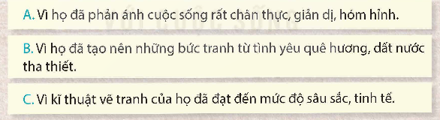  - GV nhận xét, tuyên dương  - GV mời HS tự tìm và nêu nội dung bài bài học.  - GV nhận xét và chốt: Bài văn ca ngợi những nghệ sĩ dân gian đã tạo ra những vật phẩm văn hóa truyền thống đặc sắc của dân tộc và nhắn nhủ mọi người hãy biết quý trọng, giữ gìn những nét đẹp cổ truyền của văn hóa dân tộc. | - HS đọc câu hỏi, suy nghĩ trả lời và thực hiện theo yêu cầu của GV  + Những bức tranh làng Hồ được nhắc tới trong bài là tranh lợn, gà, chuột, ếch, tranh cây dừa, tranh tố nữ, tranh lợn ăn cây ráy, tranh đàn gà mẹ con.  + Bức tranh Lợn ăn cây ráy được miêu tả có những con lợn mang khoáy âm dương rất có duyên.  + Bức tranh Đàn gà mẹ con được miêu tả là có đàn gà con đang ca múa bên gà mẹ.  + Màu đen được luyện bằng bột than, màu trắng làm từ bột của vỏ sò, vỏ điệp ở bờ biển. Cả hai màu đều không pha bằng thuốc hay bột màu.  + HS có thể tự nêu câu trả lời theo ý của mình.  . Cách làm này cho ra những màu sắc tự nhiên, nhẹ nhàng, chất liệu màu dễ tìm, không tốn tiền.  + Ý A (đoạn 1): Họ đã đem vào cuộc sống một cách nhìn thuần phác, càng ngắm càng thấy đậm đà, lành mạnh, hóm hỉnh và vui tươi.  + Ý B (đoạn 2): Phải yêu mến cuộc đời trồng trọt, chăn nuôi lắm mới khắc được những tranh lợn ráy có những khoáy âm dương rất có duyên, mới vẽ được những đàn gà con tưng bừng như ca múa bên gà mái mẹ.  + Ý C (đoạn 3): Kĩ thuật tranh làng Hồ đã đạt đến sự trang trí tinh tế.  - 2-3 HS tự rút ra nội dung bài học  - 3- 4 HS nhắc lại nội dung bài học.
4. Vận dụng trải nghiệm: (3-5’)
a. Mục tiêu:
- Củng cố những kiến thức đã học trong tiết học để học sinh khắc sâu nội dung.
- Tạo không khí vui vẻ, hào hứng, lưu luyến sau khi học sinh bài học.
b. Cách tiến hành:
- GV yêu cầu HS suy nghĩ cá nhân và nêu cảm xúc của mình sau khi ngắm những bức tranh “Tranh làng Hồ”  - Nhận xét, tuyên dương.  - GV nhận xét tiết dạy.  - Dặn dò bài về nhà. |  | - HS suy nghĩ cá nhân và đưa ra những cảm xúc của mình.  - VD:  + Học xong bài Tranh làng Hồ, em thây rất thú vị vì đã giúp em biết thêm về tranh dân gian.  + Em thấy tranh rất giống với cuộc sống làng quê.  + Màu sắc của tranh nhẹ nhàng, không sắc nét mà tự nhiên.  - HS lắng nghe, rút kinh nghiệm.
* Điều chỉnh sau bài dạy
…………………………………………………………………………………………

Tiết 4 ĐẠO ĐỨC
Chủ đề: Bảo vệ cái đúng, cái tốt
Bài 4: Bảo vệ cái đúng, cái tốt (tiết 3)
I. YÊU CẦU CẦN ĐẠT
1. Kiến thức, kĩ năng:
- Nhận biết được cái đúng, cái tốt cần bảo vệ.
- Biết vì sao phải bảo vệ cái đúng, cái tốt.
- Biết một số cách đơn giản để bảo vệ cái đúng, cái tốt.
2. Năng lực chung.
- Năng lực tự chủ, tự học: Chủ động tích cực tìm hiểu các việc làm phù hợp với lứa tuổi để góp phần bảo vệ cái đúng, cái tốt.
- Năng lực giải quyết vấn đề và sáng tạo: Nêu được một số thái độ, hành vi góp phần bảo vệ cái đúng, cái tốt ngoài sách giáo khoa.
- Năng lực giao tiếp và hợp tác: Nhận biết và trao đổi với bạn và mọi người về thực hiện được một số việc làm phù hợp với lứa tuổi để góp phần bảo vệ cái đúng, cái tốt.
3. Phẩm chất.
- Phẩm chất chăm chỉ: Ham học hỏi, tìm tòi để mở rộng hiểu biết vận dụng những kiến thức đã học về bảo vệ cái đúng, cái tốt.
- Phẩm chất trách nhiệm: Thể hiện ở thái độ, hành vi không chấp nhận, làm theo cái sai, cái xấu; luôn bênh vực và bảo vệ cái đúng, cái tốt.
* THQCN: Quyền tự do biểu đạt. Quyền được tôn trọng và lắng nghe ý kiến.
Quyền được bảo vệ chống lại sự can thiệp vào đời tư.
Bổn phận đối với cộng đồng, xã hội.
II. ĐỒ DÙNG DẠY HỌC
- Kế hoạch bài dạy, bài giảng Power point, TV, MT.
- SGK, SGV, Vở Bài tập Đạo đức 5;
- Thẻ bày tỏ thái độ, phiếu học tập, sticker.
- Tranh minh hoạ tình huống về bảo vệ cái đúng, cái tốt theo Thông tư số 37/2021/ TT- BGDĐT.
III. HOẠT ĐỘNG DẠY HỌC
Hoạt động của giáo viên | Hoạt động của học sinh
1. Khởi động, kết nối: (3- 5’)
a. Mục tiêu:
- Tạo không khí vui vẻ, phấn khởi trước giờ học.
- Thông qua khởi động, giáo viên dẫn dắt bài mới hấp dẫn để thu hút học sinh tập trung.
b. Cách tiến hành:
- GV kể cho HS nghe câu chuyện “Một nhà thơ chân chính” (Tiếng Việt 4, tập 1, NXBGDVN, 2020) và đặt câu hỏi: Câu chuyện cho chúng ta bài học gì?  - GV tổng kết phần trả lời và nhấn mạnh đến vai trò, ý nghĩa của việc bảo vệ cái đúng, cái tốt đối với mỗi người trong cuộc sống và sự cần thiết phải vận dụng những điều đã học vào thực tiễn cuộc sống để cùng nhau bảo vệ cái đúng, cái tốt ở xung quanh mình. | - HS nghe kể chuyện và trả lời câu hỏi:  Câu chuyện cho chúng ta thấy cái đúng, cái tốt rất cần được bảo vệ và những ai thực hiện điều đó sẽ luôn được kính trọng và yêu quý.
2. Luyện tập: (9-10’)
a. Mục tiêu:
- HS được củng cố kiến thức thông qua bày tỏ thái độ, nhận xét hành vi, xử lí tình huống liên quan đến việc bảo vệ cái đúng, cái tốt.
b. Cách tiến hành:
Bài tập 4: Xử lí tình huống  - GV tổ chức cho HS tiếp tục làm việc nhóm 4 HS: Đọc tình huống, thảo luận để đưa ra phương án xử lí tình huống và đóng vai thể kết quả xử lí.  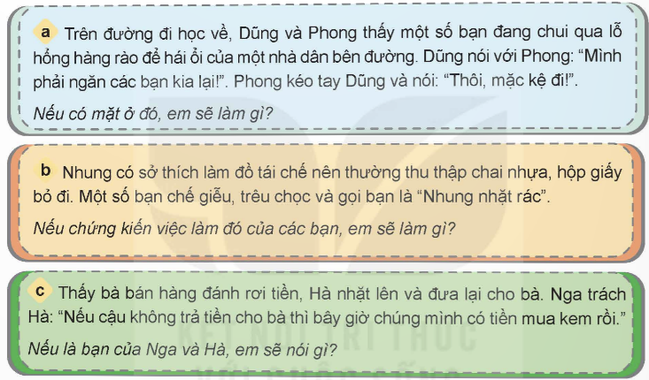  - GV quan sát, hỗ trợ những nhóm gặp khó khăn khi thực hiện nhiệm vụ.  - GV mời đại diện các nhóm trình bày phương án xử lí qua đóng vai. Các nhóm khác nhận xét, đánh giá, đưa ra cách xử lí khác.  - GV nhận xét tinh thần, thái độ học tập, kết quả làm việc và kết luận. | - HS thực hiện nhiệm vụ phân vai và trình diễn tình huống, sau đó trình bày phương án xử lí:  + Tình huống 1: Nói với Dũng và Phong nên đi tìm người lớn để ngăn chặn, nhắc nhớ việc làm sai của các bạn.  + Tình huống 2: Nói với các bạn rằng sở thích của Nhung rất có ích, giúp bảo vệ môi trường. Chúng ta không nên chế giễu, trêu chọc, mà cần học tập bạn.  + Tình huống 3: Nói với Nga rằng đó là tiền của bà bán nước đánh rơi, mình phải có trách nhiệm trả lại cho bà. Tham của rơi là điều không tốt.  - HS thực hiện nhiệm vụ ở nhà theo hướng dẫn của GV.
3. Vận dụng trải nghiệm. (18- 20’)
a. Mục tiêu:
- HS kết nối được những điều đã học với thực tiễn cuộc sống bằng những việc làm cụ thể.
- Vận dụng kiến thức đã học vào thực tiễn. Qua đó HS thực hiện được một số việc làm phù hợp với lứa tuổi để góp phần bảo vệ cái đúng, cái tốt.
- Tạo không khí vui vẻ, hào hứng, lưu luyến sau khi học sinh bài học.
b. Cách tiến hành:
1. Chia sẻ về việc làm bảo vệ cái đúng, cái tốt (9- 10’)  - GV mời một số HS chia sẻ sảm phẩm đã chuẩn bị về việc làm bảo vệ HS tiến hành thực hiện nhiệm vụ và chia sẻ kết cái đúng, cái tốt và những cảm xúc, suy nghĩ của em về việc làm đó.  - GV nhận xét tinh thần thực hiện nhiệm vụ và sản phẩm của HS.  2. Sưu tầm và chia sẻ tấm gương bảo vệ cái đúng, cái tốt (9- 10’)  - GV tổ chức cho một số HS giới thiệu về tấm gương mình đã sưu tầm và chia sẻ điều học hỏi được từ tấm gương đó.  - GV nhận xét tinh thần thực hiện nhiệm vụ và sản phẩm của HS.  4. Củng cố, dặn dò: (2- 3’)  - Nhận xét sau tiết dạy.  - Liên hệ: Quyền tự do biểu đạt. Quyền được tôn trọng và lắng nghe ý kiến.  Quyền được bảo vệ chống lại sự can thiệp vào đời tư.  - Dặn dò về nhà. | - HS tiến hành thực hiện nhiệm vụ và chia sẻ kết quả trước lớp.  - HS lắng nghe, rút kinh nghiệm.  - HS thực hiện nhiệm vụ và chia sẻ kết quả trước lớp với sản phẩm đã chuẩn bị ở nhà.  - HS lắng nghe.  - HS nêu: Bổn phận đối với cộng đồng, xã hội.
* Điều chỉnh sau bài dạy
…………………………………………………………………………………………

Tiết 5 CÔNG NGHỆ
Phần 1: Công nghệ và đời sống
Bài 5: Sử dụng điện thoại (tiết 3)
I. YÊU CẦU CẦN ĐẠT
1. Kiến thức, kĩ năng:
- Nhận biết công nghệ: Nhận biết được các biểu tượng thể hiện trạng thái và chức năng hoạt động của điện thoại.
- Giao tiếp công nghệ; Mô tả được các biểu tượng thể hiện trạng thái và chức năng hoạt động của điện thoại.
- Sử dụng công nghệ: Sử dụng được điện thoại để gọi điện. Biết cách sử dụng an toàn, hiệu quả và phù hợp với quy tắc giao tiếp.
2. Năng lực
- Năng lực tự chủ, tự học: Chủ động, tích cực tìm hiểu tác dụng của điện thoại và các biểu tượng thể hiện trạng thái và chức năng hoạt động của điện thoại.
- Năng lực giải quyết vấn đề và sáng tạo: Ghi nhớ, thực hiện cuộc gọi tới các số điện thoại của người thân và các số điện thoại khẩn cấp khi cấn thiết.
- Năng lực giao tiếp và hợp tác: Nhận biết và trao đổi với bạn và mọi người về các biểu tượng thể hiện trạng thái và chức năng hoạt động của điện thoại. Có thói quen trao đổi, thảo luận cùng nhau hoàn thành nhiệm vụ dưới sự hướng dẫn của giáo viên.
3. Phẩm chất.
- Phẩm chất chăm chỉ: Ham học hỏi tim tòi để mở rộng hiểu biết vận dụng những kiến thức đã học về điện thoại vào trong cuộc sống.
- Phẩm chất trách nhiệm: Có ý thức trách nhiệm với lớp, tôn trọng tập thể. Yêu thích môn công nghệ.
* PCCC: Chú ý an toàn khi sử dụng điện thoại.
II. ĐỒ DÙNG DẠY HỌC.
- Kế hoạch bài dạy, bài giảng Power point, TV, MT.
- SGK và các thiết bị, học liệu phục vụ cho tiết dạy.
III. HOẠT ĐỘNG DẠY HỌC
Hoạt động của giáo viên | Hoạt động của học sinh
1. Khởi động, kết nối: (3- 5’)
a. Mục tiêu:
- Tạo không khí vui vẻ, phấn khởi trước giờ học.
- Thông qua khởi động, giáo viên dẫn dắt bài mới hấp dẫn để thu hút HS tập trung.
b. Cách tiến hành:
- GV tổ chức cho cả lớp tham gia trò chơi “Rung chuông vàng”.  - Luật chơi như sau: GV trình chiếu lần lượt các bộ phận cơ bản của điện thoại cố định, điện thoại thông minh, các biểu tượng thể hiện trạng thái và chức năng hoạt động của điện thoại bằng các câu hỏi với bốn đáp án A, B, C, D.  - GV nhận xét và dẫn dắt vào tiết 3 của bài 5 “Sử dụng điện thoại”. | - Cả lớp tham gia trò chơi.  - HS lựa chọn đáp án đúng và ghi vào bảng con. HS nào ghi không đúng đáp án sẽ bị loại. HS đúng đến câu cuối cùng sẽ chiến thắng cuộc chơi.  - HS chơi.  - HS lắng nghe.
2. Khám phá: (8-10’)
a. Mục tiêu:
- Học sinh biết cách thực hiện một cuộc gọi điện thoại, ghi nhớ những số điện thoại của người thân và những số điện thoại khẩn cấp.
b. Cách tiến hành:
Hoạt động khám phá 1. Tìm hiểu các bước thực hiện một cuộc gọi điện thoại.  - GV trình chiếu hình ảnh về các bước thực hiện một cuộc gọi điện thoại.  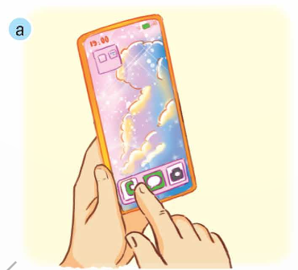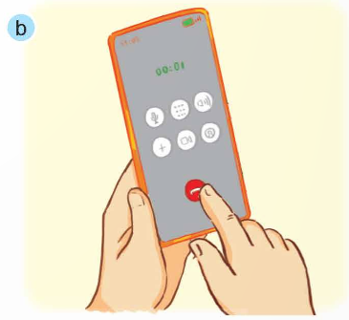  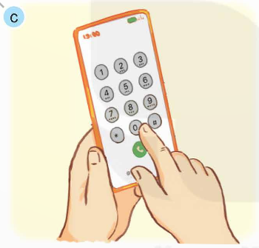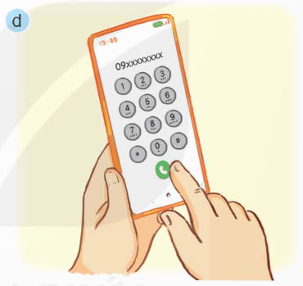  - GV yêu cầu HS quan sát những hình ảnh rồi thảo luận nhóm và hoàn thành Phiếu học tập  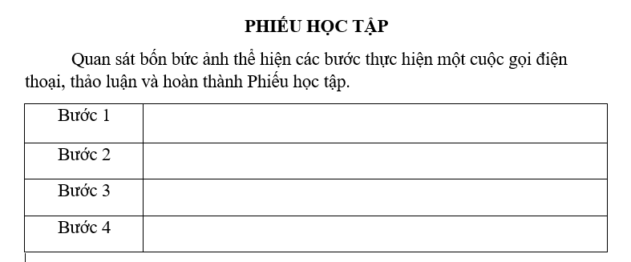  - GV mời đại diện nhóm trình bày.  - GV nhận xét.  - GV chốt: Có 4 bước để thực hiện một cuộc gọi điện thoại. Trong đó, để chọn người cần gọi, các em có thể chọn số điện thoại từ Danh bạ điện thoại hoặc nhập số trực tiếp.  - GV đặt câu hỏi:  + Vậy muốn nhập số điện thoại trực tiếp thì em cần phải làm gì?  - GV chuyển sang hoạt động 2.  HĐ khám phá 2. Số điện thoại cần nhớ.  - GV yêu cầu HS làm việc cá nhân: Liệt kê những SĐT của người thân trong gia đình em.  - GV đặt câu hỏi:  1. Tại sao cần phải ghi nhớ số điện thoại của người thân trong gia đình?  2. Trong những trường hợp nào em cần gọi tới các số điện thoại khẩn cấp?  - GV giảng giải thêm và cung cấp cho HS các số điện thoại khẩn cấp.  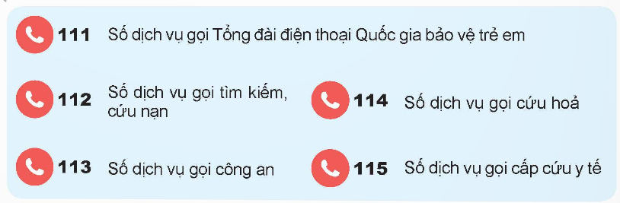  - GV mời 2- 3 HS đọc các số khẩn cấp.  - GV yêu cầu nhóm trưởng cho từng thành viên nhóm đọc những số điện thoại khẩn cấp.  - GV yêu cầu HS học thuộc các số điện thoại khẩn cấp. | - HS quan sát.  + Bước 1: Hình a  Mở ứng dụng điện thoại  + Bước 2: Hình c  Nhập số điện thoại cần gọi  + Bước 3: Hình d  Nhấn vào biểu tượng gọi  + Bước 4: Hình b  Nhấn vào biểu tượng kết thúc cuộc gọi khi đã gọi xong.  - HS thảo luận nhóm và hoàn thành Phiếu học tập.  - Đại diện các nhóm trình bày kết quả thảo luận.  - Nhóm khác nhận xét  - HS lắng nghe.  - HS trả lời  + Em cần phải thuộc/ phải nhớ số điện thoại.  - HS quan sát và lắng nghe.  - HS liệt kê.  - HS trả lời  1. Để có thể gọi cho người thân khi mình không mang theo điện thoại và mượn điện thoại của người khác để gọi trong trường hợp cần thiết.  + ...........  - HS lắng nghe.  - 2- 3 HS đọc.  - Nhóm trưởng điều khiển thành viên nhóm đọc.  - HS học thuộc.
3. Hoạt động luyện tập: (13-15’)
a. Mục tiêu:
- Củng cố những kiến thức về vai trò của sản phẩm công nghệ trong đời sống.
- Rèn luyện kĩ năng để góp phần phát triển năng lực công nghệ, năng lực thẩm mỹ.
b. Cách tiến hành:
- GV tổ chức cho HS thực hiện hoạt động đóng vai 3 tình huống và gọi cho số điện thoại khẩn cấp để được giúp đỡ.  + Tình huống 1: Khi một bạn nhỏ bị bắt nạt hoặc bạo hành nguy hiểm.  + Tình huống 2: Khi gặp người bị tai nạn nghiêm trọng  + Tình huống 3: Khi có đám cháy xảy ra.  - GV mời 3 nhóm, mỗi nhóm trình bày 1 tình huống.  - GV nhận xét, tuyên dương.  - GV chốt lại kiến thức cần ghi nhớ.  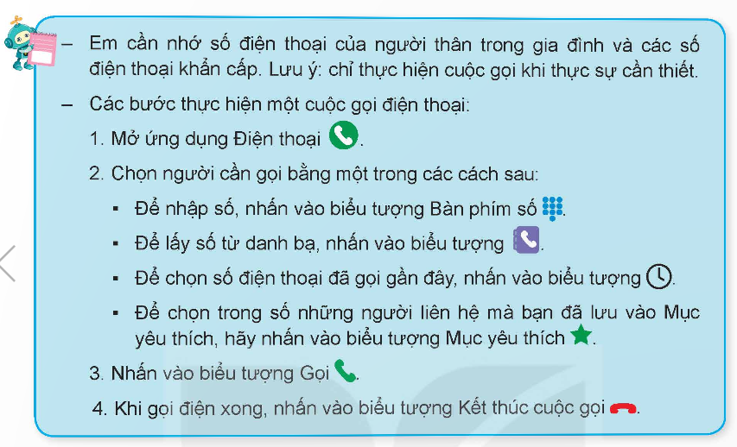  - GV gọi HS đọc phần ghi nhớ trong SGK/23. | - HS lắng nghe và thực hiện nhiệm vụ.  - Mỗi nhóm chọn một tình huống để sắm vai và nêu rõ số điện thoại khẩn cấp cần gọi để được giúp đỡ.  - 3 nhóm, môi nhóm trình bày một tình huống.  - Các nhóm còn lại nhận xét.  - HS lắng nghe.  - HS đọc ghi nhớ trong SGK/ 23.
4. Vận dụng trải nghiệm: (3-5’)
a. Mục tiêu:
- Củng cố những kiến thức đã học trong tiết học để học sinh khắc sâu nội dung.
- Vận dụng kiến thức đã học vào thực tiễn. Qua đó phát triển năng lực công nghệ và năng lực thẩm mĩ.
- Tạo không khí vui vẻ, hào hứng, lưu luyến sau khi học sinh bài học.
b. Cách tiến hành:
- GV mời HS chia sẻ cảm xúc sau tiết học.  - GV nhận xét tuyên dương.  - Nhận xét sau tiết dạy.  - GV yêu cầu HS về nhà chia sẻ nội dung bài học với người thân, nhất là những số điện thoại khẩn cấp.  - Liên hệ: Chú ý an toàn khi sử dụng điện thoại.  - CB bài sau. | - HS tham gia chia sẻ.  - HS lắng nghe, rút kinh nghiệm.  - HS nêu cách SD điện thoại an toàn.  - HS thực hiện
* Điều chỉnh sau bài dạy
…………………………………………………………………………………………

Tiết 6 GIÁO DỤC THỂ CHẤT
Bài 1: Bài tập rèn luyện kĩ năng lăn. (Tiết 3)
I. YÊU CẦU CẦN ĐẠT
1. Kiến thức, kĩ năng:
- Thực hiện được bài tập rèn luyện kĩ năng lăn; xử lí được một số tình huống trong tập luyện.
- Bước đầu vận dụng được kiến thức, kĩ năng đã học vào các hoạt động tập thể, tổ chức chơi được một số trò chơi vận động phù hợp với yêu cầu.
- Biết sửa sai động tác thông qua nghe, quan sát và tập luyện.
- Hoàn thành lượng vận động của bài tập.
- Có trách nhiệm với tập thể và ý thức giúp đỡ bạn trong tập luyện, tự giác, dũng cảm, thường xuyên tập luyện TDTT.
2. Năng lực:
- Tự chủ và tự học: Tự xem trước bài tập rèn luyện kĩ năng lăn, Trò chơi “Chân tay khéo khỏe” trong sách giáo khoa.
- Giao tiếp và hợp tác: Biết phân công, hợp tác trong nhóm để thực hiện các động tác và trò chơi.
- NL chăm sóc SK: Biết thực hiện vệ sinh sân tập, thực hiện vệ sinh cá nhân để đảm bảo an toàn trong tập luyện.
- NL vận động cơ bản: Biết khẩu lệnh và thực hiện được các bài tập, Trò chơi “Chân tay khéo khỏe”.
- NL thể dục thể thao: Biết quan sát tranh, tự khám phá bài và quan sát động tác làm mẫu của giáo viên để tập luyện.
3. Phẩm chất: Bài học góp phần bồi dưỡng cho học sinh các phẩm chất cụ thể:
- Đoàn kết, nghiêm túc, tích cực trong tập luyện và hoạt động tập thể.
- Tích cực tham gia các trò chơi vận động, có trách nhiệm trong khi chơi trò chơi và hình thành thói quen tập luyện TDTT.
II. ĐỒ DÙNG DẠY HỌC
Địa điểm: Sân trường hoặc nhà thể chất.
Phương tiện: Kẻ vẽ sân tập theo nội dung của bài học. Còi, cờ.
III. TIẾN TRÌNH DẠY HỌC CHỦ YẾU
Nội dung | Định lượng | Phương pháp, tổ chức và yêu cầu
Nội dung | Định lượng | Hoạt động GV | Hoạt động HS
I. Hoạt động mở đầu | 5-7’
1. Nhận lớp:  - Kiểm tra vệ sinh sân tập, trang phục tập luyện, sức khỏe của HS  - Phổ biến nội dung, yêu cầu tiết học |  | - GV nhận lớp, thăm hỏi sức khỏe học sinh phổ biến nội dung, yêu cầu giờ học | Đội hình nhận lớp  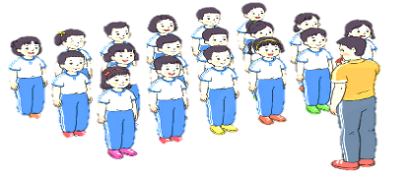  - Cán sự tập trung lớp, điểm số, báo cáo sĩ số, tình hình lớp cho GV.  - HS lắng nghe, nắm nội dung bài học
2. Khởi động:  - Xoay các khớp cổ tay, cổ chân, vai, hông, gối,... (theo nhạc)  -Tập bài TDPTC với gậy (Theo nhạc) | 2L x 8N  2L x 8N | - GV quan sát, nhắc học sinh tập đúng biên độ, nhịp hô. | Đội hình khởi động  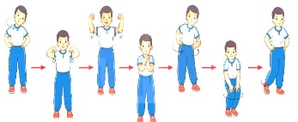  - HS khởi động theo sự điều khiển của cán sự.
3. Trò chơi bổ trợ khởi động:  - Trò chơi “ Kết tượng nhóm ba, nhóm năm”  - Kiểm tra bài cũ | 2-3 lần | - GV nêu tên trò chơi, cách chơi, luật chơi, sau đó GV tổ chức cho cả lớp chơi.  - Gọi 1-2 em học sinh lên thực hiện  - GV cùng HS quan sát và nhận xét, đánh giá. | Đội hình trò chơi  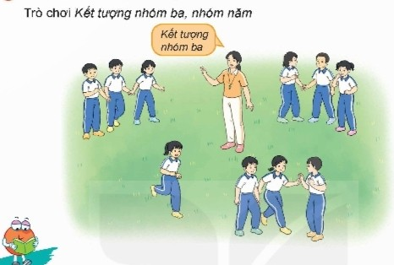  - HS chú ý nắm luật chơi, tích cực, chủ động tham gia trò chơi  - Học sinh thực hiện theo yêu cầu của giáo viên
II. Hoạt động hình thành kiến thức mới: | 5-7’
1. Khám phá  2. Hình thành ĐT mới:  a. Ôn bài tập: Lăn phải nửa vòng  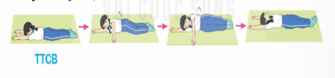  - Lăn trái nửa vòng:  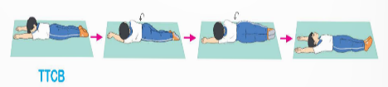  b. Học bài tập: Lăn phải một vòng  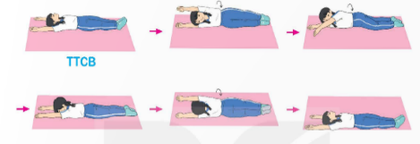  -TTCB: Nằm ngửa, khép chân, hai tay thẳng áp sát tai, bàn tay ngửa.  -Cách thực hiện: Từ TTCB, dùng lực của thân lăn sang phải một vòng về TTCB. |  | - GV hướng dẫn HS ôn luyện  - GV quan sát, nhận xét, sửa sai cho HS  - GV giới thiệu tên động tác.  - GV làm mẫu động tác và phân tích kĩ thuật động tác.  - Cho HS xem tranh, ảnh, video … nhấn mạnh ý chính của động tác.  - GV nêu những lỗi sai thường mắc và cách khắc phục cho HS khi thực hiện động tác.  -GV gọi 1-2 HS lên tập, GV cùng HS quan sát, nhận xét, rút kinh nghiệm | - HS ôn luyện.  - Cán sự điều khiển lớp tập luyện  Đội hình HS quan sát tranh, tập mẫu  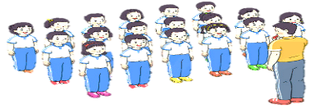  - HS quan sát tranh, HS hoặc nhóm thảo luận để trả lời câu hỏi.  - Hs quan sát mẫu và ghi nhớ cách thực hiện.  - Nêu các câu hỏi thắc mắc nếu có.  -1 -2 HS lên thực hiện động tác.  GV cùng HS nhận xét, đánh giá tuyên dương  - HS lắng nghe
3. Trải nghiệm các động tác của bài tập |  | - GV cùng thực hiện 1-2 lần điều khiển cho cả lớp tập đồng loạt | - HS chú ý, tích cực tập luyện để nắm kĩ thuật động tác
III. Hoạt động luyện tập: | 15-16’
1. Tập đồng loạt | 2-3 lần | - Gv quan sát, sửa sai cho HS. | ĐH tập luyện đồng loạt.  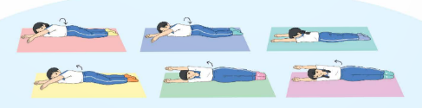  CS điều khiển, HS thực hiện
2. Tập theo tổ nhóm | 3-4 lần | - GV giao nhiệm vụ cho tổ trưởng, phân luyện tập theo khu vực.  - Quan sát, nhắc nhở và sửa sai cho HS | ĐH tập luyện theo tổ  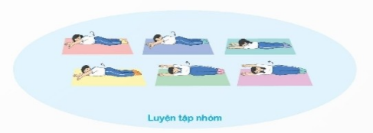  - HS thực hiện theo điều khiển của tổ trưởng.  HS quan sát và nhận xét lẫn nhau, giúp đỡ bạn tập chưa tốt.
3. Tập theo cặp đôi | 2-3 lần | - GV cho 2 HS thành từng cặp để tập luyện. | 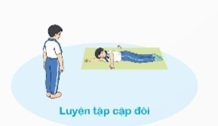  + Yêu cầu:1 HS tập, 1 HS hô và quan sát, nhận xét bạn tập… Sau đó 2 HS đổi vị trí cho nhau.
4. Thi đua giữa các tổ |  | - GV tổ chức cho HS thi đua giữa các tổ.  - GV nhận xét đánh giá tuyên dương. | - Từng tổ lên thi đua - trình diễn  - Hs nhận xét tổ bạn.
5. Trò chơi vận động:  * Trò chơi: “Chân tay khéo khỏe” | 1-2 lần | - GV nêu tên trò chơi, hướng dẫn cách chơi, luật chơi.  - Tổ chức cho HS chơi thử sau đó chơi chính thức, có thi đua.  Chú ý: GV nhắc HS đảm bảo an toàn trong khi chơi. | ĐH chơi trò chơi  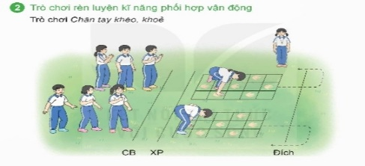  - HS chơi theo hướng dẫn của Gv  - HS tích cực tham gia chơi trò chơi vận động.
IV. Hoạt động vận dụng | 4-5’
1. Hồi tĩnh:  - Thả lỏng cơ toàn thân (Theo nhạc).  2. Vận dụng: |  | - GV điều hành lớp thả lỏng cơ toàn thân  - GV nêu câu hỏi vận dụng kiến thức vào thực tế cuộc sống | Đội hình hồi tĩnh  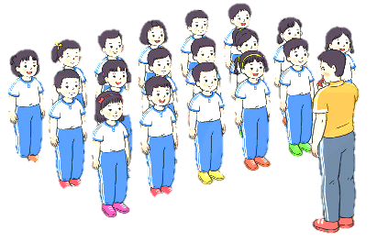  - Học sinh thực hiện theo yêu cầu của giáo viên  - HS trả lời câu hỏi vận dụng vào thực tế đời sống  Vận dụng: Qua bài học, HS vận dụng bài tập thể dục vào buổi sáng, để rèn luyện sức khỏe, và chơi trò chơi cùng các bạn trong giờ ra chơi.
3. Nhận xét và hướng dẫn tự tập luyện ở nhà:  - Ưu điểm; Hạn chế cần khắc phục  - Hướng dẫn tập luyện ở nhà |  | - GV nhận xét kết quả, ý thức, thái độ học của HS, đồng thời đưa ra hướng khắc phục hoặc trả lời câu hỏi của HS.  - HD học sinh tập ở nhà. | - HS lắng nghe để khắc phục  Đội hình kết thúc  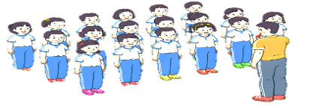
4. Xuống lớp |  |  | - HS đi theo hàng về lớp
* Điều chỉnh sau bài dạy
…………………………………………………………………………………………

Thứ Ba ngày 17 tháng 12 năm 2024
Tiết 1 TOÁN
Chủ đề 5: Một số hình phẳng, chu vi và diện tích
Bài 29: Luyện tập chung (tiết 2)
I. YÊU CẦU CẦN ĐẠT
1. Kiến thức, kĩ năng:
- Học sinh vẽ được các hình theo mẫu cho trước.
- Học sinh vận dụng được cách tính hình thang, hình tam giác, hình tròn trong một số tình huống: chia hình thành các hình quen thuộc để tính, tính diện tích phần còn lại.
- HS có cơ hội phát triển năng lực lập luận, tư duy toán học và năng lực giao tiếp toán học.
2. Năng lực
- Năng lực tự chủ, tự học: Biết tự giác học tập, làm bài tập và các nhiệm vụ được giao.
- Năng lực giải quyết vấn đề và sáng tạo: Biết vận dụng được viết số tự nhiên thành tổng để giải quyết một số tình huống thực tế.
- Năng lực giao tiếp và hợp tác: Thông qua đọc hiểu trao đổi trong các bài toán thực tế phát triển ngân lực toán học.

3. Phẩm chất.
- Phẩm chất nhân ái: Có ý thức giúp đỡ lẫn nhau trong hoạt động nhóm để hoàn thành nhiệm vụ.
- Phẩm chất chăm chỉ: Có ý thức tự giác học tập, trả lời câu hỏi; làm tốt các bài tập.
- Phẩm chất trách nhiệm: Biết giữ trật tự, lắng nghe và học tập nghiêm túc.
II. ĐỒ DÙNG DẠY HỌC
- SGK và các thiết bị, học liệu và đồ dùng phục vụ cho tiết dạy.
- Kế hoạch bài dạy, bài giảng Power point, TV, MT, MS.

III. HOẠT ĐỘNG DẠY HỌC
Hoạt động của giáo viên | Hoạt động của học sinh
1. Khởi động, kết nối: (3- 5’)
a. Mục tiêu:
- Tạo không khí vui vẻ, phấn khởi trước giờ học.
- Thông qua khởi động, giáo viên dẫn dắt bài mới hấp dẫn để thu hút HS tập trung.
b. Cách tiến hành:
- GV tổ chức trò chơi “Ai nhanh hơn” để khởi động bài học.  + Câu 1: Tính diện tích hình tam giác có độ dài đáy là a và chiều cao là h.  a) a = 0,6 dm; h = 1,4 dm  b) a = 14 cm; h = 9 cm.  + Câu 2: Muốn tính diện tích hình thang ta làm như thế nào?  + Câu 3: Tính diện tích hình thang có độ dài hai đáy là a và b, chiều cao là h.  a. a = 2,7 dm; b = 1,8 dm; h = 20 cm  b. a = 12 cm; b = 4 cm; h = 6 cm  - GV Nhận xét, tuyên dương.  - GV dẫn dắt vào bài mới | - HS tham gia trò chơi  a. 0,6 x 1,4 : 2 = 0,42 cm²  b. Trả lời: 14 x 9 : 2 = 63  + Câu 2: Muốn tính diện tích hình thang ta lấy tổng độ dài hai dáy nhân với chiều cao rồi chia cho 2.  a) S = (2,7 + 1,8) x 2 : 2 = 4,5 dm²  b) S = (4 + 12) x 6 : 2 = 48 cm²  - HS lắng nghe.
2. Hoạt động thực hành: (28-30’)
a. Mục tiêu:
- Học sinh vẽ được các hình theo mẫu cho trước.
- Học sinh vận dụng được cách tính hình thang, hình tam giác, hình tròn trong một số tình huống: chia hình thành các hình quen thuộc để tính, tính diện tích phần còn lại.
- Cách tiến hành:
Bài 1. a) Vẽ vào vở các hình sau.  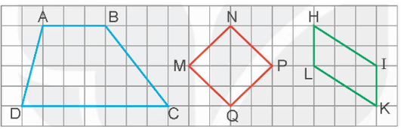  - GV cho học sinh quan sát tranh.  - GV hướng dẫn HS dựa vào hình xác định chiều dài mỗi cạnh trong hình để vẽ cho đúng kích thước.  - GV tổ chức cho HS đổi vở nhận xét bài bạn.  - GV thu một số vở kiểm tra, nhận xét và tuyên dương học sinh vẽ đúng.  b) Tính diện tích hình thang ABCD ở câu a, biết rằng mỗi ô vuông có cạnh 2,5 cm  - GV mời 1 HS đọc yêu cầu bài.  - GV cho HS nhắc lại cách tính diện tích của hình thang.  - GV mời lớp làm việc chung: Quan sát tranh, đọc số liệu mỗi tranh xác định cạnh đáy và chiều cao của hình.  - GV cho HS thực hiện bài trong vở.  - GV mời HS trả lời.  - GV nhận xét, tuyên dương. |  | - HS quan sát tranh.  - HS xác định kích thước mỗi cạnh của từng hình và vẽ vào vở.  - HS đổi vở nhận xét bạn.  - 3 HS nộp vở.  - 1 HS đọc yêu cầu bài, cả lớp lắng nghe.  - Muốn tính diện tích hình thang ta lấy tổng độ dài hai dáy nhân với chiều cao rồi chia cho 2.  - Lớp làm việc chung: Trong hình còn thiếu chiều cao. HS tự vẽ đường cao của hình thang và thực hiện tính diện tích hình thang.  Độ dài đáy bé: 2,5 × 3 = 7,5 (cm)  Độ dài đáy lớn: 2,5 × 7 = 17,5 (cm)  Độ dài chiều cao: 2,5 × 4 = 10 (cm)  Diện tích hình thang ABCD là:  (7,5 + 17,5) × 10: 2 = 125(cm2)  Đáp số: 125 cm²  - 1 HS thực hiện  - HS lắng nghe.
Bài 2. Số?  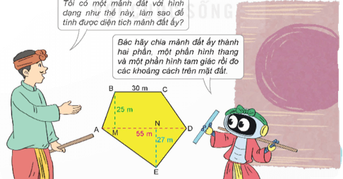  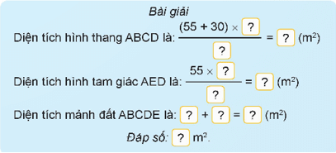  - GV mời 2 HS đóng vai: Rô-bốt và bác nông dân đọc đoạn thoại trong bài.  - GV gợi ý cho HS quan sát lại mảnh đất và nêu lại cách tính diện tích mảnh đất đó giúp bác nông dân của Rô - bốt.  - Muốn tính diện tích của hình cần tìm ta làm như thế nào?  - GV cho HS làm việc nhóm đôi, thực hiện yêu cầu vào phiếu bài tập bài tập.  - GV mời đại diện các nhóm trả lời.  - GV mời các nhóm khác nhận xét, bổ sung.  - GV nhận xét, tuyên dương.  - Vậy muốn tìm diện tích một hình không có hình dạn quen thuộc ta làm như thế nào?  - GV nhận xét, tuyên dương.  Muốn tìm diện tích một hình không có hình dạn quen thuộc, ta xoa thể chia hình đó về các hình đã học, tính lần lược từng hình rồi cộng các kết quả lại với nhau. |  | - 2 HS đóng vai.  - HS quan sát hình ảnh.  - Đại diện các nhóm trả lời.  - HS cần dựa vào bài giải để trả lời.  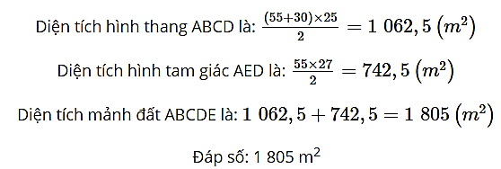  - Đại diện các nhóm trả lời.  - Các nhóm khác nhận xét, bổ sung.  - HS lắng nghe, sửa sai (nếu có).  - Muốn tìm diện tích một hình không có hình dạn quen thuộc, ta xoa thể chia hình đó về các hình đã học, tính lần lược từng hình rồi cộng các kết quả lại với nhau.
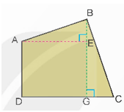  Bài 3. Tính diện tích mảnh đất có hình dạng như hình bên, biết:  AD = 64 m;  AE = 72 m;  BE = 26 m;  GC = 30 m.  - GV mời 1 HS đọc yêu cầu bài.  + Mảnh đất ABCD có thể chia thành các phần nào?  + Những phần đó có dạng hình gì?  + Hai cạnh đáy và đường cao của hình thang ABCD có độ dài bao nhiêu?  + Vậy để tính diện tích mảnh đất này em cần thực hiện như thế nào?  - GV mời lớp làm việc nhóm 4, hoàn thành bài tập vào vở.  - GV mời đại diện các nhóm trả lời.  - GV mời các nhóm khác nhận xét, bổ sung.  - GV nhận xét, tuyên dương. |  | - 1 HS đọc yêu cầu bài, cả lớp lắng nghe  + Có thể chia thành 3 phần  + 2 phần hình tam giác và 1 phầnhình chữ nhật.  + Hai cạnh đáy, đường cao chưa biết.  Cách 1: Ta đi tìm 2 cạnh đáy và chiều cao của hình thang và tính diện tích hình thang.  Cách 2: Ta chia mảnh đất thành 3 hình: AEGD, ABE và BGC. Sau đó ta cộng các kết quả lại với nhau.  - Lớp làm việc nhóm 4, thảo luận và làm theo cách mình chọn.  Độ dài cạnh BG là: 26 + 64 = 90 (m)  Diện tích hình thang ABGD là:  (90 + 64) × 72 : 2 = 5 544 (m²)  Diện tích tam giác BGC là:  (90 × 30) : 2 = 1350 (m²)  Diện tích mảnh đất là:  5 544 + 1 350 = 6 894 (m²)  Đáp số: 6 894 m²  - Các nhóm khác nhận xét, bổ sung.  - Lắng nghe, sửa sai (nếu có)
4. Vận dụng trải nghiệm: (3-5’)
a. Mục tiêu:
- Củng cố những kiến thức đã học trong tiết học để học sinh khắc sâu nội dung.
- Vận dụng kiến thức đã học vào thực tiễn. Qua đó HS có cơ hội phát triển năng lực lập luận, tư duy toán học và năng lực giao tiếp toán học.
- Tạo không khí vui vẻ, hào hứng, lưu luyến sau khi học sinh bài học.
b. Cách tiến hành:
Bài 4. Chọn câu trả lời đúng. Diện tích phần màu xanh trong hình bên là:  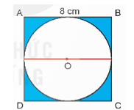  A. 13,76 cm²  B. 114,24 cm²  C. 50,214 cm²  D. 136,96 cm²  - GV mời 1 HS đọc yêu cầu bài.  - GV mời cả lớp suy nghĩ và tìm hiểu.  - GV mời HS trả lời.  - GV mời các HS khác nhận xét, bổ sung.  - GV nhận xét, tuyên dương.  - GV nhận xét tiết học.  - Dặn dò bài về nhà. | - 1 HS đọc yêu cầu bài, cả lớp lắng nghe.  - Lớp làm việc cá nhân.  - HS trả lời:  + Tính Diện tích hình vuông ABC: 8 × 8 = 64 (cm²)  + Tính Bán kính hình tròn tâm O: 8 : 2 = 4 (cm)  + Tính Diện tích hình tâm O: 3,14 × 4 × 4 = 50,24 (cm²)  + Tính Diện tích phần màu xanh trong hình: 64 – 50,24 = 13,76 (cm²)  - Đáp án đúng là: A  - HS khác nhận xét, bổ sung (nếu có).  - HS lắng nghe.
* Điều chỉnh sau bài dạy
…………………………………………………………………………………………

Tiết 2 TIẾNG VIỆT
Bài 27. Luyện từ và câu: Luyện tập về điệp từ, điệp ngữ
I. YÊU CẦU CẦN ĐẠT
1. Kiến thức, kĩ năng:
- Củng cố được những hiểu biết về biện pháp điệp từ, điệp ngữ, khơi gợi sự hứng thú của HS.
- Góp phần phát triển năng lực ngôn ngữ.
- Biết vận dụng bài học vào thực tiễn cuộc sống.
2. Năng lực
- Năng lực tự chủ, tự học: Tích cực học tập, tiếp thu kiến thức để thực hiện tốt nội dung bài học.
- Năng lực giải quyết vấn đề và sáng tạo: Nâng cao kĩ năng tìm hiểu điệp từ, điệp ngữ ứng dụng vào thực tiễn.
- Năng lực giao tiếp và hợp tác: Phát triển năng lực giao tiếp trong trò chơi và hoạt động nhóm.
3. Phẩm chất.
- Phẩm chất nhân ái: Thông qua bài học, biết yêu quý bạn bè và đoàn kết trong học tập.
- Phẩm chất chăm chỉ: Có ý thức tự giác trong học tập, trò chơi và vận dụng.
- Phẩm chất trách nhiệm: Biết giữ trật tự, lắng nghe và học tập nghiêm túc.
II. ĐỒ DÙNG DẠY HỌC.
- Kế hoạch bài dạy, bài giảng Power point, TV, MT.
- SGK và các thiết bị, học liệu phụ vụ cho tiết dạy.
III. HOẠT ĐỘNG DẠY HỌC.
Hoạt động của giáo viên | Hoạt động của học sinh
1. Khởi động, kết nối: (3- 5’)
a. Mục tiêu:
- Tạo không khí vui vẻ, khấn khởi trước giờ học.
- Kiểm tra kiến thức đã học của học sinh ở bài trước.
b. Cách tiến hành:
- GV cho HS nghe và hát theo “Trái Đất này là của chúng mình” tác giả Trương Quang Lục.  - GV cùng trao đổi với HS về nội dung bài hát để dẫn dắt vào bài:  + Bài hát nói về điều gì?  + Trong bài hát có từ nào được nhắc lại nhiều lần?  + Các từ ngữ được lặp lại nhiều lần người ta gọi là gi?  - GV dẫn dắt vào bài mới. | - HS cùng trao đổi với GV về nội dung câu chuyện trong bài hát:  + Các bạn nhỏ trong bài hát hát về Trái Đất của mình.  + Trái Đất này là của chúng mình  + HS trả lời.  - HS lắng nghe.
2. Luyện tập: (28-30’)
a. Mục tiêu:
- Ôn tập về biện pháp điệp từ, điệp ngữ, khơi gợi sự hứng thú của HS.
- Góp phần phát triển năng lực ngôn ngữ.
b. Cách tiến hành:
Bài 1:  - GV mời 1 HS đọc yêu cầu và nội dung:  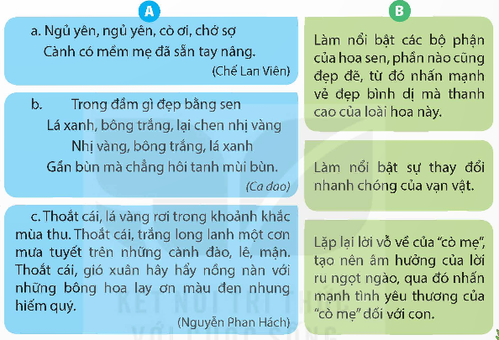  - GV mời cả lớp làm việc nhóm 4  - GV mời các nhóm trình bày.  - Mời các nhóm khác nhận xét, bổ sung.  - GV nhận xét kết luận và tuyên dương.  Bài 2.  - GV gọi HS đọc yêu cầu của bài.  - GV xác định đề và hướng dẫn HS thực hiện theo nhóm đôi.  - GV GV mời các nhóm trình bày.  - Mời các nhóm khác nhận xét, bổ sung.  - GV nhận xét kết luận và tuyên dương.  Bài 3:  - GV gọi HS đọc yêu cầu bài tập 3.  - GV hướng dẫn, làm mẫu để HS hiểu cách làm và cho HS tự làm bài vào vở.  - GV đi quan sát và giúp đỡ một số HS gặp khó khăn.  - GV gọi một số HS đọc bài làm của mình trước lớp và gọi các bạn nhận xét.  - GV nhận xét và tuyên dương. |  | - 1 HS đọc yêu cầu bài 1. Cả lớp lắng nghe bạn đọc.  - Cả lớp làm việc nhóm 4, xác định nội dung yêu cầu.  - Các nhóm trình bày  + Đoạn a: Lặp lại từ “ngủ yên”, là lời ru ngọt ngào của cò mẹ, qua đó nhấn mạnh tình yêu thương của cò mẹ đối với con.  + Đoạn b: Lặp lại các từ “lá xanh, bông trắng, nhị vàng”, nhằm làm nổi bật các bộ phận của hoa sen, từ đó nhấn mạnh vẻ đẹp bình dị của loài hoa này.  + Đoạn c: Lặp lại từ “thoắt cái” nhằm làm nổi bật sự thay đổi của vạn vật.  - Các nhóm khác nhận xét, bổ sung.  - 1 HS đọc.  - HS thực hiện theo nhóm đôi.  - Đại diện các nhóm trình bày.  + Từ lặp lại từ “ai” nhằm nhấn mạnh sự thiếu vắng của thế giới này nếu không có trẻ con.  - Các nhóm khác nhận xét, bổ sung  - Lắng nghe rút kinh nghiệm.  - HS đọc yêu cầu bài tập 3.  - HS tự làm bài vào vở.  - HS đọc bài làm của mình trước lớp, các bạn nhận xét.
4. Vận dụng trải nghiệm: (3-5’)
a. Mục tiêu:
- Củng cố những kiến thức đã học trong tiết học để học sinh khắc sâu nội dung.
- Vận dụng kiến thức đã học vào thực tiễn.
- Tạo không khí vui vẻ, hào hứng, lưu luyến sau khi học sinh bài học.
b. Cách tiến hành:
- GV tổ chức vận dụng bằng trò chơi “Ai nhanh hơn”  + GV chuẩn bị một số câu hỏi liên quan đến nội dung bài học, phổ biến luật chơi.  + GV cho HS chơi.  + GV nhận xét HS chơi.  - Nhận xét, tuyên dương.  - GV nhận xét tiết dạy.  - Dặn dò bài về nhà. | - HS tham gia để vận dụng kiến thức đã học vào thực tiễn.  - Các nhóm tham gia trò chơi vận dụng.  - HS lắng nghe, rút kinh nghiệm.
* Điều chỉnh sau bài dạy
…………………………………………………………………………………………

Tiết 4 TIẾNG VIỆT
Bài : Viết. Viết đoạn văn thể hiện tình cảm, cảm xúc về một bài thơ.
I. YÊU CẦU CẦN ĐẠT
1. Kiến thức, kĩ năng:
- Viết được đoạn văn thể hiện tình cảm, cảm xúc về một bài thơ.
- Góp phần phát triển năng lực ngôn ngữ.
- Biết vận dụng kiến thức từ bài học để vận dụng vào thực tiễn: Biết trao đổi với người thân về ước mơ của bản thân.
2. Năng lực
- Năng lực tự chủ, tự học: Tích cực học tập, tiếp thu kiến thức để thực hiện tốt nội dung bài học.
- Năng lực giải quyết vấn đề và sáng tạo: Nâng cao kĩ năng viết đoạn hể hiện tình cảm, cảm xúc về một bài thơ.
- Năng lực giao tiếp và hợp tác: Phát triển năng lực giao tiếp trong trò chơi và hoạt động nhóm.
3. Phẩm chất.
- Phẩm chất nhân ái: Thông qua bài học, biết trân trọng nét riêng của mọi người trong cuộc sống.
- Phẩm chất chăm chỉ: Có ý thức tự giác trong học tập, trò chơi và vận dụng.
- Phẩm chất trách nhiệm: Biết giữ trật tự, lắng nghe và học tập nghiêm túc.
II. ĐỒ DÙNG DẠY HỌC.
- Kế hoạch bài dạy, bài giảng Power point, TV, MT.
III. HOẠT ĐỘNG DẠY HỌC
Hoạt động của giáo viên | Hoạt động của học sinh
1. Khởi động, kết nối: (3- 5’)
a. Mục tiêu:
- Tạo không khí vui vẻ, khấn khởi trước giờ học.
- Kiểm tra kiến thức đã học của học sinh ở bài trước.
b. Cách tiến hành:
- GV tổ chức trò chơi: Hộp quà bí mật để khởi động bài học.  + Đoạn văn thể hiện tình cảm, cảm xúc về một bài thơ gồm mấy phần?  + Trong phần triển khai của đoạn văn thể hiện tình cảm, cảm xúc về một bài thơ, em cần thể hiện điều gì?  + Kết thúc đoạn văn thể hiện tình cảm, cảm xúc về một bài thơ, em có thể nêu ra điều gì?  - GV Nhận xét, tuyên dương.  - GV giới thiệu bài mới | - HS tham gia trò chơi  + Đoạn văn thể hiện tình cảm, cảm xúc về một bài thơ gồm 3 phần: Mở đầu, triển khai, kết thúc.  + Nêu những cái hay, cái đẹp của một bài thơ và biểu lộ tình cảm cảm xúc của em đối với bài thơ.  + Nhấn mạnh, khẳng đinh lại một lần nữa tình cảm, cảm xúc của em đối với bài thơ.  - HS lắng nghe.  - Học sinh thực hiện.
2. Hoạt động: (28-30’)
a. Mục tiêu:
- Viết được đoạn văn thể hiện tình cảm, cảm xúc về một bài thơ.
- Phát triển năng lực ngôn ngữ.
b. Cách tiến hành:
- GV đưa ra đề bài và gọi 1 HS đọc  + Đề bài 1: Viết đoạn văn thể hiện tình cảm, cảm xúc của em về một bài thơ thuộc chủ điểm Thế giới tuổi thơ.  + Đề bài 2: Viết đoạn văn thể hiện tình cảm, cảm xúc của em về một bài thơ thuộc ca ngợi vẻ đẹp của thiên nhiên.  Bài 1: Dựa vào các ý đã tìm trong hoạt động Viết ở Bài 26, viết đoạn văn theo yêu cầu của đề bài.  - Gọi 1 HS đọc yêu cầu của bài  - GV yêu cầu HS đọc lại dàn ý đã lập trong hoạt động viết Bài 26 và trả lời các câu hỏi:  + Đề bài yêu cầu những gì?  + Em đã chọn bài thơ nào để viết đoạn văn thể hiện tình cảm, cảm xúc của em?  - GV cho HS đọc kĩ lại các ý đã tìm, đã lựa chọn, sắp xếp ở hoạt động Viết của bài 26.  + Em có muốn thay đổi hoặc điều chỉnh gì ở dàn ý đã lập?  - GV cho HS đọc ví dụ trong SGK/135 để học tập cách thể hiện tình cảm, cảm xúc dành cho bài thơ mà em yêu thích.  - GV hướng dẫn, lưu ý HS: Các em đã được tìm hiểu cách viết đoạn văn hiện tình cảm, cảm xúc dành cho bài thơ mà em yêu thích. Tiết học trước các em đã chọn bài thơ thể hiện tình cảm, cảm xúc dành cho bài thơ và lập dàn ý theo phương hướng đó. Tiết học này các em sẽ viết đoạn văn theo dàn ý đã lập. Chú ý đảm bảo thời gian viết bài và soát lỗi trước khi nộp bài. Và vận dụng cách thể hiện cảm xúc bằng các từ ngữ, câu văn thể hiện tình cảm, cảm xúc,...  - GV cho HS viết đoạn văn dựa vào dàn ý đã lập  - GV quan sát, có thể hỗ trợ khi HS đề đạt yêu cầu hoặc hỗ trợ các em có những hạn chế về kĩ năng viết.  - GV kiểm tra bài của HS khi các em đang làm bài để biết em nào viết được đoạn văn hay, em nào còn lúng túng, chưa biết cách viết đoạn văn thể hiện tình cảm, cảm xúc về bài thơ để có những hỗ trợ, hướng dẫn riêng.  - GV nhận xét  Bài 2: Đọc, soát đoạn văn  - Cho HS làm việc cá nhân, tự đọc lại bài, tự phát hiện dựa vào gời ý trong SGK Tiếng Việt hoặc có thể trao đổi bài để góp ý cho nhau.  - GV HD HS sửa lỗi bài viết (nếu có)  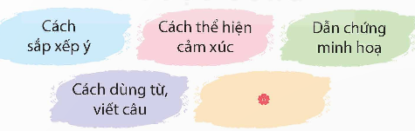  - GV gợi ý học sinh viết lại một số câu hoặc đoạn cho hay hơn  - GV nhận xét, tuyên dương chung. |  | - 1 HS đọc to, lớp lắng nghe.  - 1 HS đọc yêu cầu. Cả lớp lắng nghe.  - HS đọc lại dàn ý đã lập  + Viết đoạn văn thể hiện tình cảm, cảm xúc của em về một bài thơ.  + HS nêu bài thơ mà mình đã chuẩn bị.  - HS thực hiện theo yêu cầu.  + HS nêu thay đổi hoặc điều chỉnh của mình (nếu có)  - HS đọc ví dụ.  - HS viết bài vào vở  - HS làm việc theo yêu cầu.  - HS có thể sửa lỗi trong bài làm của mình hoặc ghi lại những lỗi mình dự kiến sửa  - HS lắng nghe.  - HS lắng nghe, rút kinh nghiệm.  - HS thực hiện theo yêu cầu.  - HS thực hiện theo yêu cầu.
3. Vận dụng trải nghiệm: (3-5’)
a. Mục tiêu:
- Củng cố những kiến thức đã học trong tiết học để học sinh khắc sâu nội dung.
- Vận dụng kiến thức đã học vào thực tiễn.
- Tạo không khí vui vẻ, hào hứng, lưu luyến sau khi học sinh bài học.
b. Cách tiến hành:
- GV tổ chức vận dụng bằng trò chơi “Ai là người kể hay nhất”. Nội dung:  + Kể cho người thân nghe những cảm xúc của em về đoạn văn thể hiện tình cảm, cảm xúc về một bài thơ mà em yêu thích.  - GV nhận xét, tuyên dương HS  - GV nhận xét tiết dạy.  - Dặn dò bài về nhà. | - HS tham gia để vận dụng kiến thức đã học vào thực tiễn.  - HS tham gia trò chơi vận dụng.  - HS lắng nghe, rút kinh nghiệm.
* Điều chỉnh sau bài dạy
…………………………………………………………………………………………

Tiết 6 TOÁN (BS)
Luyện tập
I. YÊU CẦU CẦN ĐẠT
1. Kiến thức, kĩ năng
- Củng cố cách tính diện tích hình tam giác, hình thang, chu vi hình tròn.
- HS vận dụng được tính diện tích hình tam giác, hình thang vào bài tập cụ thể với nhiều tình huống khác nhau.
- Phát triển năng lực tư duy và lập luận toán học.
2. Năng lực:
- Năng lực tự chủ, tự học: Biết tự giác học tập, làm bài tập và các nhiệm vụ được giao.
- Năng lực tư duy và giải quyết vấn đề Toán học: tham gia tốt trò chơi, giải quyết các bài tập, vận dụng.
- Năng lực giao tiếp và hợp tác: Phát triển năng lực giao tiếp trong hoạt động nhóm.
- Năng lực sử dụng công cụ phương tiện toán học
3. Phẩm chất:
- Phẩm chất nhân ái: Có ý thức giúp đỡ lẫn nhau trong hoạt động nhóm để hoàn thành nhiệm vụ.
- Phẩm chất chăm chỉ: Có ý thức tự giác học tập, trả lời câu hỏi; làm tốt các bài tập.
- Phẩm chất trách nhiệm: Biết giữ trật tự, lắng nghe và học tập nghiêm túc.
II. ĐỒ DÙNG DẠY HỌC
1. Giáo viên: Phiếu bài tập, bảng phụ, máy tính, TV, MS.
2. Học sinh: Đồ dùng học tập (bút, thước, vở ghi, nháp…)
III. CÁC HOẠT ĐỘNG DẠY HỌC
Hoạt động của giáo viên | Hoạt động của học sinh
1. Khởi động kết nối (3-5’)  a. Mục tiêu: Tạo không khí vui vẻ, khấn khởi trước giờ học.  b. Cách tiến hành:  - GV mở vi deo cho HS hát múa bài : Lớp chúng ta đoàn kết  3. Luyện tập (30-32’)  a Mục tiêu:  - HS luyện tập cách tính diên tích hình tam giác,hình thang, chu vi hình tròn.  - Học sinh vận dụng được cách tính chu vi hình tròn trong một số tình huống thực tế.  b Cách tiến hành:  Hoạt động 1 :Ôn cách tính diện tích hình thang, hình tam giác.  - Cho HS nêu cách tính diện tích hình thang, hình tam giác, chu vi hình tròn.  - Cho HS lên bảng viết CT tính diện tích hình thang, hình tam giác, chu vi hình tròn.  Hoạt động 2 : Thực hành.  - GV đưa bài tập lên MH cho HS đọc đề  - Ch HS phân tích đề  - Cho HS làm bài vào vở nháp  Bài 1. Diện tích của hình tròn có chu vi bằng 18,84 là:  A. 18,84 B. 28,26 C. 21,26 D. 31,84  Bài 2. Cho hình thang (như hình vẽ bên) có diện tích bằng 8. Số thích hợp điền vào dấu hỏi chấm (?) là:  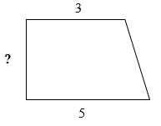  A. 1 B. 2 C. 3 D. 4  Bài 3. “Nếu gấp bán kính của một hình tròn lên 3 lần thì diện tích của hình tròn đó tăng lên ………… lần”. Số thích hợp điền vào ô trống là:  A. 6 B. 7 C. 8 D. 9  Bài 4. Tính diện tích mảnh đất có hình dạng như hình vẽ dưới đây.  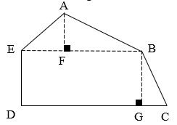  Biết: EF = 10 m; FB = 15 m; AF = 9 m;  BG = 12 m; DC = 30 m  4. Củng cố dặn dò. (2- 3’)  - GV nhận xét giờ học  - Dặn HS chuẩn bị bài sau. | - HS khởi động  - HS nêu cách tính .  - HS lên bảng viết công thức tính diện tích hình thang.  - HS đọc kĩ đề bài. Phân tích bài toán.  - HS làm bài tập.  - HS lần lượt lên chữa bài  - HS thực hiện. Nêu cách làm  - Đáp án: B  - HS thực hiện. Nêu cách làm  - Đáp án: B  - HS thực hiện. Nêu cách làm  - Đáp án: D  - HS thực hiện.  Bài giải  Độ dài cạnh EB là:  10 + 15 = 25 (m)  Diện tích hình tam giác AEB là:  (25 x 9 ): 2 = 112,5 (m²)  Diện tích hình thang EBCD là:  (25 + 30) x 12 : 2 = 330 (m²)  Diện tích mảnh đất đó là:  112,5 + 330 = 442,5 (m²)  Đáp số: 442,5 m²

Thứ Tư ngày 18 tháng 12 năm 2024
Tiết 1 TOÁN
Chủ đề 5: Một số hình phẳng, chu vi và diện tích
Bài 29: Luyện tập chung (tiết 3)
I. YÊU CẦU CẦN ĐẠT
1. Kiến thức, kĩ năng:
- Học sinh luyện tập cách tính chu vi hình tròn, tính diện tích hình thang, hình tam giác, hình tròn.
- Học sinh vận dụng được cách tính diện tích các hình trong một số tình huống thực tế.
- HS có cơ hội phát triển năng lực lập luận, tư duy toán học và năng lực giao tiếp toán học.
2. Năng lực chung.
- Năng lực tự chủ, tự học: Biết tự giác học tập, làm bài tập và các nhiệm vụ được giao.
- Năng lực giải quyết vấn đề và sáng tạo: Biết vận dụng được viết số tự nhiên thành tổng để giải quyết một số tình huống thực tế.
- Năng lực giao tiếp và hợp tác: Thông qua đọc hiểu trao đổi trong các bài toán thực tế phát triển ngân lực toán học.
3. Phẩm chất.
- Phẩm chất nhân ái: Có ý thức giúp đỡ lẫn nhau trong hoạt động nhóm để hoàn thành nhiệm vụ.
- Phẩm chất chăm chỉ: Có ý thức tự giác học tập, trả lời câu hỏi; làm tốt các bài tập.
- Phẩm chất trách nhiệm: Biết giữ trật tự, lắng nghe và học tập nghiêm túc.
II. ĐỒ DÙNG DẠY HỌC
- TV, MT, SGK và các thiết bị, học liệu và đồ dùng phục vụ cho tiết dạy.
III. CÁC HOẠT ĐỘNG DẠY HỌC
Hoạt động của giáo viên |  | Hoạt động của học sinh
1. Khởi động, kết nối: (3- 5’)
a. Mục tiêu:
- Tạo không khí vui vẻ, phấn khởi trước giờ học.
- Thông qua khởi động, giáo viên dẫn dắt bài mới hấp dẫn để thu hút HS tập trung.
b. Cách tiến hành:
- GV tổ chức trò chơi “Ai nhanh - Ai đúng” để khởi động bài học.  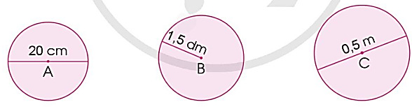  + Em hãy tìm bán kính của 3 hình tròn trên.  + Em hãy nhắc lại cách tính chu vi hình tròn.  + Em hãy tính chu vi mỗi hình tròn trên.  - GV Nhận xét, tuyên dương.  - GV dẫn dắt vào bài mới |  | - HS tham gia trò chơi.  + A: 10 cm; B: 1,5dm; C: 0,25m  + Muốn tính chu vi hình tròn, ta lấy đường kính nhân với 3,14.  + Hình tròn A có chu vi là:  20 x 3,14 = 62,8 (cm)  Hình tròn B có chu vi là:  1,5 x 2 x 3,14 = 9,42 (dm)  Hình tròn C có chu vi là:  0,5 x 3,14 = 1,57 (cm)  - HS lắng nghe.
2. Hoạt động thực hành: (28-30’)
a. Mục tiêu:
- Học sinh luyện tập cách tính chu vi hình tròn, tính diện tích hình thang, hình tam giác, hình tròn.
- Học sinh vận dụng được cách tính diện tích các hình trong một số tình huống thực tế.
b. Cách tiến hành:
Bài 1. Số?  Cho hình vuông ABCD như hình bên và DE = EG = GH = HK = KC = 1,3 cm.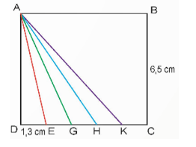  a) Diện tích hình thang ABCK là cm².  b) Diện tích hình tam giác AKD gấp lần diện tích hình tam giác ADE.  - GV cho HS quan sát hình trong sách giáo khoa.  + Hình thang ABCK có phải là hình thang vuông không?  + Em hãy nhắc lại công thức tính diện tích hình thang.  - GV cho HS thảo luận theo nhóm đôi, thực hiện các yêu cầu và điền vào ô trống.  - GV mời đại diện các nhóm trả lời.  - GV mời các nhóm khác nhận xét, bổ sung.  + Tại sao diện tích tam giác ADK gấp 4 lần tam giác ADE?  - GV nhận xét, tuyên dương. | - 1 HS đọc yêu cầu bài 1.  - HS quan sát.  - 1 HS nêu: Hình thang ABCK là hình thang cân.  + S = (a + b) x h : 2  - HS thảo luận theo nhóm đôi.  - Đại diện các nhóm trả lời.  a) Diện tích hình thang ABCK là 25,35 cm².  b) Diện tích hình tam giác AKD gấp 4 lần diện tích hình tam giác ADE.  - Các nhóm khác nhận xét, bổ sung.  + Tại vì 2 hình tam giác này có chung chiều cao AD, độ dài đáy của DK gấp 4 lần DE.  - HS lắng nghe, sửa sai (nếu có).
Bài 2. Bạn Việt dùng đất sét để nặn hình tam giác, hình thang và hình tròn với kích thước như hình dưới đây. Hỏi hình nào có diện tích bé nhất, hình nào có diện tích lớn nhất?  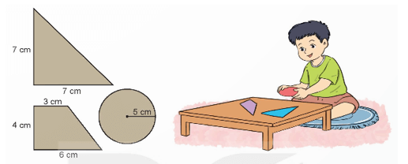  - GV mời 1 HS đọc yêu cầu bài 1.  - GV cho HS tìm các dữ kiện về kích thước của các hình trong bài.  - GV yêu cầu HS làm việc nhóm tổ.  - GV mời đại diện các nhóm trả lời.  - GV mời các nhóm khác nhận xét, bổ sung.  - GV nhận xét, tuyên dương. | - 1 HS đọc yêu cầu bài 1.  - HS quan sát và nêu các dữ kiện đã cho.  - HS làm việc theo nhóm.  - Đại diện các nhóm trả lời.  Diện tích hình tam giác là :  (7 × 7) : 2 = 24,5 (cm²)  Diện tích hình tròn là:  3,14 × 5 × 5 = 78,5 (cm²)  Diện tích hình thang là:  (3 + 6) × 4 : 2 = 18(cm²)  So sánh: 18 cm² < 24,5 cm² < 78,5 cm²  Vậy hình thang có diện tích bé nhất, hình tròn có diện tích lớn nhất.  - Các nhóm khác nhận xét, bổ sung.  - HS lắng nghe, sửa sai (nếu có).
Bài 3. Tìm số thập phân thích hợp.  Một rô-bốt cắt được ba mảnh vải màu xanh, đỏ và vàng như hình dưới đây. Tổng diện tích ba mảnh vải đó là ? cm²  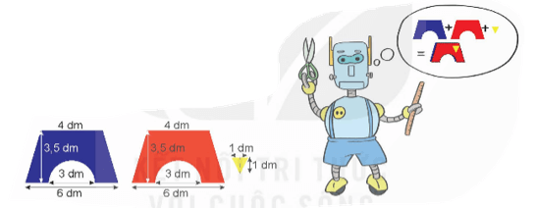  - GV mời 1 HS đọc yêu cầu bài 1.  - GV giải thích tình huống: Rô-bốt muốn may một cái quần. Rô-bốt khâu 2 mảnh vải màu xanh và đỏ lại thành cái quần 2 ống. Sau đó rô bốt khâu thêm mảnh vải hình tam giác thành túi quần. Hãy giúp bạn ấy tính tổng diện tích màn vải cần có  - GV yêu cầu HS làm việc chung cả lớp. Nêu cách tính mảnh vải xanh và mảnh vải đỏ.  - Gọi đại diện nhóm nêu cách tính diện tích mảnh vải màu vàng.  - GV cho HS thực hiện bài vào bảng nhóm.  - GV mời đại diện nhóm làm nhanh trình bày.  - GV mời HS khác nhận xét, bổ sung.  - GV nhận xét, tuyên dương. | - 1 HS đọc yêu cầu bài 1, cả lớp lắng nghe.  - HS lắng nghe.  - HS làm việc chung. Nêu cách tính.  Ta lấy diện tích 2 mảnh vải xanh và đỏ bằng cách lấy diện tích hình thang trừ đi diện tích nửa hình tròn.  + Ta tính theo cách tính diện tích của hình tam giác.  - HS thực hiện theo nhóm.  Diện tích hình thang bao ngoài là:  (4 + 6) × 3,5 : 2 = 17,5 (dm²)  Bán kính hình tròn bên trong là:  3 : 2 = 1,5 (dm)  Diện tích nửa hình tròn bên trong là:  (3,14 × 1,5 × 1,5) : 2 = 3,5325 (dm²)  Diện tích phần giấy màu xanh và đỏ là:  (17,5 - 3,5325) x 2 = 27,935 (dm²)  Diện tích tam giác màu vàng là:  (1 × 1) : 2 = 0,5 (dm2)  Tổng diện tích 3 mảnh vải là:  13,9675 + 13,9675 + 0,5 = 28,435 (dm²)  Đáp số: 28,435 dm²  - HS dán bảng trình bày.  - HS khác nhận xét, bổ sung.  - HS lắng nghe sửa sai (nếu có)
4. Vận dụng trải nghiệm: (3-5’)
a. Mục tiêu:
- Củng cố những kiến thức đã học trong tiết học để học sinh khắc sâu nội dung.
- Vận dụng kiến thức đã học vào thực tiễn. Qua đó HS có cơ hội phát triển năng lực lập luận, tư duy toán học và năng lực giao tiếp toán học.
- Tạo không khí vui vẻ, hào hứng, lưu luyến sau khi học sinh bài học.
b. Cách tiến hành:
Bài 4. Đ, S?  a) Đường kính của hình tròn màu đỏ gấp hai lần đường kính của hình tròn màu xanh.  b) Chu vi của hình tròn màu đỏ cũng gấp hai lần chu vi của hình tròn màu xanh  - GV mời 1 HS đọc yêu cầu bài 4.  - GV cùng HS thảo luận nhóm đôi.  - GV mời đại diện nhóm làm nhanh trình bày.  - GV mời HS khác nhận xét, bổ sung.  - GV nhận xét, tuyên dương.  - GV nhận xét tiết học.  - Dặn dò bài về nhà. |  | - GV mời 1 HS đọc yêu cầu bài 4. Cả lớp lắng nghe.  - HS thực hiện.  a) Đường kính của hình tròn màu đỏ gấp hai lần đường kính của hình tròn màu xanh. Đ  b) Chu vi của hình tròn màu đỏ cũng gấp hai lần chu vi của hình tròn màu xanh. Đ  - Đại diện nhóm trình bày.  - HS khác nhận xét, bổ sung.  - HS lắng nghe.
* Điều chỉnh sau bài dạy
…………………………………………………………………………………………

Tiết 2+ 3 TIẾNG VIỆT
Chủ đề 3: Nghệ thuật muôn màu
Bài 28. Đọc: Tập hát quan họ
I. YÊU CẦU CẦN ĐẠT
1. Kiến thức, kĩ năng:
- Đọc thành tiếng: Đọc đúng từ ngữ, câu, đoạn và toàn bộ câu chuyện Tập hát quan họ. Biết đọc diễn cảm với giọng đọc phù hợp, nhấn giọng vào những từ ngữ cần thiết để thể hiện tâm trạng, cảm xúc của nhân vật; vận tốc đọc khoảng 90 – 100 tiếng trong 1 phút.
- Đọc hiểu: Hiểu được nội dung và ý nghĩa của câu chuyện. Nhận biết được trình tự các sự việc gắn với thời gian, địa điểm cụ thể. Có thể hiểu suy nghĩ cảm xúc nhân vật để phải nêu được đặc điểm cụ thể. Hiểu suy nghĩ, cảm xúc của nhân vật, nêu được đặc điểm các nhân vật trong câu chuyện dựa vào hành động, lời nói của nhân vật. Hiểu được tác giả muốn nói qua câu chuyện; Giữ gìn những làn điệu dân ca qian họ là một các để giữ gìn văn hóa truyền thống, nghệ thuật truyền thống của Việt Nam. Phân chia được bố cục văn bản
2. Năng lực
- Năng lực tự chủ, tự học: Tích cực tập đọc, cố gắng luyện đọc đúng, luyện đọc diễn cảm tốt.
- Năng lực giải quyết vấn đề và sáng tạo: Nâng cao kĩ năng tìm hiểu ý nghĩa nội dung bài đọc và vận dụng vào thực tiễn.
- Năng lực giao tiếp và hợp tác: Phát triển năng lực giao tiếp trong trả lời các câu hỏi và hoạt động nhóm.
3. Phẩm chất.
- Phẩm chất yêu nước: Góp phần hình thành phẩm chất yêu nước.
- Phẩm chất nhân ái: Có ý thức tự hào về truyền thống và những di sản văn hóa độc đáo mà ông cha ta truyền lại cho đời sau.
- Phẩm chất chăm chỉ: Có ý thức tự giác tập đọc, trả lời các câu hỏi.
- Phẩm chất trách nhiệm: Biết giữ trật tự, lắng nghe và học tập nghiêm túc.
* GDĐP: Tìm hiểu nghệ thuật hát Đúm ở Thuỷ Nguyên; có lòng tự hào về truyền thông văn hoá dân tộc; có ý thức gìn giữ, phát huy giá trị của nghệ thuật truyền thống.
II. ĐỒ DÙNG DẠY HỌC
- Kế hoạch bài dạy, bài giảng Power point, TV, MT, MS.
- SGK và các thiết bị, ảnh tư liệu trong câu chuyện.
- Tranh ảnh, video minh họa dân ca quan họ Bắc Ninh.
III. HOẠT ĐỘNG DẠY HỌC.
Hoạt động của giáo viên | Hoạt động của học sinh
1. Khởi động, kết nối: (3- 5’)
a. Mục tiêu:
- Tạo không khí vui vẻ, khấn khởi trước giờ học.
- Kiểm tra kiến thức đã học của học sinh ở bài trước.
b. Cách tiến hành:
- GV tổ chức tổ chức cho học sinh xem một số tranh ảnh về một số môn nghệ thuật truyền thống của nước ta và hoàn thành nội dung sau: Nói vài điều em biết về một môn nghệ thuật ở nước ta.  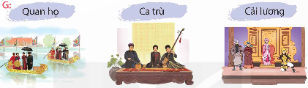  - GV cho HS thảo luận theo nhóm tổ, chọn một môn nghệ thuật và hoàn thành theo gợi ý sau:  + Đây là môn nghệ thuật gì? Nơi biểu diễn, những người tham gia(trang phục, số lượng,...), các nhạc cụ sử dụng,...  - GV gọi đại diện nhóm trình bày trước lớp.  - Giáo viên cho học sinh xem video dân ca quan họ ở Bắc Ninh.  https://youtu.be/lxtVEs8DV-E?si=Mwztjv1Andi7SMcB  - Qua video trên, em hãy nêu những điều mà mình nghe được, thấy được về dân ca quan học Bắc Ninh.  - GV Nhận xét, tuyên dương.  - GV: Quan họ là một nghệ thuật truyền thống của nước ta – Dân ca quan họ là một trong những làn điệu dân ca tiêu biểu vùng châu thổ sông Hồng ở miền Bắc nước ta. Hôm nay chúng ta cùng tìm hiểu bài học hôm nay: Tập hát quan họ để biết được các bạn nhỏ trong bài nói gì, nghĩ gì về môn nghệ thuật này nhé! | - HS quan sát.  - HS thảo luận theo nhóm.  - 1-2 nhóm trình bày và chia sẻ thông tin mà mình biết.  Ví dụ: Cải lương là môn nghệ thuật kịch hát, có nguồn gốc Nam Bộ. Cải lương có cốt truyện giống kịch. Tùy thuộc vào nội dung của vở diễn mà người nghệ sĩ mặc trang phụ so cho phù hợp.  - HS xem video.  - HS chia sẻ những điều mà mình đã nghe và xem được.  - HS lắng nghe.  - Học sinh thực hiện.
2. Khám phá: (33-35’)
a. Mục tiêu: Đọc đúng và diễn cảm toàn bộ câu chuyện “Tập hát quan họ”. Biết nhận biết giọng đọc, cách đọc, cách ngắt nghỉ câu đúng với nội dung bài tập đọc
b. Cách tiến hành:
2.1. Luyện đọc đúng.  - GV đọc mẫu lần 1: Đọc diễn cảm nhấn giọng ở những từ ngữ thể hiện tâm trạng cảm xúc của nhân.  - GV HD đọc: Đọc trôi chảy toàn bài, ngắt nghỉ câu đúng, chú ý câu dài. Đọc diễn cảm các từ ngữ thể hiện tâm trạng cảm xúc của nhân vật trong bài thơ.  - Gọi 1 HS đọc toàn bài.  - Theo em, bài tập đọc này có mấy đoạn?  + Đoạn 1: Dạo ấy ... của bà Trưởng.  + Đoạn 2: Tôi vẫn nhớ ... dòng cuồn cuộn.  + Đoạn 3: Sang hè...biết chừng nào!  + Đoạn 4: Còn lại.  - GV gọi 4 HS đọc nối tiếp đoạn.  - GV hướng dẫn luyện đọc từ khó: hoa tầm xuân, mát rượi, lưu luyến, Giã bạn, dùng dằng, trong vắt,...  - GV hướng dẫn luyện đọc câu:  Điệu “Ngõ lời” phải hát với giọng thẹn thùng,/ e ấp,/ tiếng hát phải như nước suối thượng nguồn,/ róc rách,/ từ từ,/ nhưng trong vắt,/ tinh khôi/ và hứa hẹn một dòng cuồn cuộn.//  - GV mời học sinh luyện đọc theo nhóm 2.  - GV nhận xét sửa sai. | - HS lắng nghe cách đọc.  - HS lắng nghe giáo viên hướng dẫn cách đọc.  - 1 HS đọc toàn bài.  + Chia làm 4 đoạn:  - HS quan sát và đánh dấu.  - 4 HS đọc nối tiếp theo đoạn.  - HS luyện đọc từ khó, dễ phát âm sai.  - 2-3 HS đọc câu.  - 2 học sinh trong bàn đọc nối tiếp.  - HS lắng nghe, rút kinh nghiệm.
2.2. Luyện đọc diễn cảm.  - GV đọc mẫu diễn cảm toàn bài, giọng đọc phù hợp với ngữ điệu bài đọc .  - GV Hướng dẫn cách đọc diễn cảm:  - GV yêu cầu HS luyện đọc diễn cảm theo nhóm đôi một số câu thể hiện lời nói của các nhân vật.  - GV theo dõi nhận xét, tuyên dương (sửa sai). | - HS lắng nghe cách đọc diễn cảm.  - HS luyện đọc diễn cảm theo nhóm đôi.
2.3. Luyện đọc toàn bài.  - GV gọi 4 HS đọc nối tiếp theo đoạn.  - GV nhận xét, tuyên dương (sửa sai)  - GV mời HS luyện đọc theo cặp.  - GV nhận xét, tuyên dương (sửa sai)  - GV nhận xét chung. | - 4 HS đọc nối tiếp theo đoạn.  - HS lắng nghe, rút kinh nghiệm.  - HS đọc theo cặp, mỗi bạn đọc 1 đoạn cho đến hết bài.  - HS lắng nghe, rút kinh nghiệm.
TIẾT 2
3. Tìm hiểu bài: (10-12’)
a. Mục tiêu:
- Hiểu được nội dung và ý nghĩa của câu chuyện. Nhận biết được trình tự các sự việc gắn với thời gian, địa điểm cụ thể. Có thể hiểu suy nghĩ cảm xúc nhân vật để phải nêu được đặc điểm cụ thể.
- Hiểu suy nghĩ, cảm xúc của nhân vật, nêu được đặc điểm các nhân vật trong câu chuyện dựa vào hành động, lời nói của nhân vật.
- Hiểu được tác giả muốn nói qua câu chuyện: Giữ gìn những làn điệu dân ca qian họ là một các để giữ gìn văn hóa truyền thống, nghệ thuật truyền thống của Việt Nam.
b. Cách tiến hành:
3.1. Giải nghĩa từ.  - GV yêu cầu HS đọc thầm bài 1 lượt, tìm trong bài những từ ngữ nào khó hiểu thì đưa ra để GV hỗ trợ.  - Ngoài ra GV đưa ra một số từ ngữ giải nghĩa từ cho HS, kết hợp hình ảnh mình hoạ.  + Thượng nguồn: đoạn đầu nguồn của một con sông hoặc suối (phân biệt với hạ nguồn)  + Lấy hơi, nhả chữ: (kĩ thuật hát trong loại hình sân khấu) lấy hơi là dùng hơi thở đấy âm thanh ra sao cho phù hợp với yêu cầu của bài hát. Nhả chữ là cách thể hiện khuôn miệng để pháy ra rõ lời.  + Giã bạn: từ giã bạn khi hội đã tan.  + Đau đáu: trạng thái không yên lòng. |  | - HS đọc thầm cá nhân, tìm các từ ngữ khó hiểu để cùng với GV giải nghĩa từ.  - HS nghe giải nghĩa từ.
3.2. Tìm hiểu bài.  - GV gọi HS đọc và trả lời lần lượt các câu hỏi trong sgk. Đồng thời vận dụng linh hoạt các hoạt động nhóm bàn, hoạt động chung cả lớp, hòa động cá nhân,…  - GV hỗ trợ HS gặp khó khăn, lưu ý rèn cách trả lời đầy đủ câu.  + Câu 1: Các liền chị tập hát trong khung cảnh như thế nào? (HS thảo luận theo nhóm bàn)  + Câu 2: Tìm những chi tiết miêu tả các liền chị lúc tập hát? (HS làm việc các nhân.)  + Câu 3: Bà Trưởng dạy các liền chị hát mỗi điệu quan họ dưới đây ra sao? (HS thảo luận theo nhóm bàn)  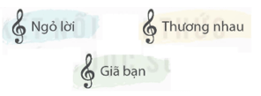  + Câu 4: Những chi tiết dưới đây giúp em hiểu điều gì về nhân vật “tôi”? (thảo luận theo tổ hoàn thành bảng sau)  + Câu 5: Dựa vào tranh minh hoạ và nội dung bài đọc, nêu cảm nhận của em về nghệ thuật hát quan họ. (HS thảo luận theo nhóm bàn)  - GV nhận xét, tuyên dương  - GV mời HS tự tìm và nêu nội dung bài bài học.  - GV nhận xét và chốt: Giữ gìn những làn điệu dân ca qian họ là một các để giữ gìn văn hóa truyền thống, nghệ thuật truyền thống của Việt Nam. |  | - HS đọc câu hỏi, suy nghĩ trả lời lần lượt các câu hỏi:  + Các liền chị tập hát ở nhà bà Trưởng trong khu cảnh rất thơ mộng. Đường vào nhà bà cong cong như cổ ngỗng, hai bên trồng hoa tầm xuân. Trước nhà có hồ rộng thả sen, có vườn trồng táo. Táo cổ thụ um tùm rợp bóng, táo chín vỡ thơm nức trên những phiến đá xanh xếp như bộ xa lông đồ sộ ngoài trời. Khi tập hát vào mùa xuân, Trời se se, nắng ấm xuyên qua tàng cây rơi lổ đổ xuống thảm lá khô. Vào mùa hạ, các chị tập dưới đêm trăng, gió lùa từ hồ sen trước nhà thôi lên mát rượi.  + Các liền chị chít khăn đen, má đỏ hồng, ngồi trên những phiến đá xanh tập hát.  + Bà Trưởng dạy các liền chị hát mỗi điệu quan họ:  Ngỏ lời: phải hát với giọng thẹn thùng, e ấp, tiếng hát phải như nước suối thượng nguồn, róc rách, từ từ, nhưng trong vắt, tinh khôi và hứa hẹn một dòng cuồn cuộn.  Thương nhau: phải hát nồng cháy, thiết tha; dạy các chị từ cách lấy hơi, nhả chữ tròn vành rõ tiếng, đến cách ngân rung luyến láy âm thanh.  Giã bạn: hát với giọng lưu luyến, dùng dằng, đau đầu, nghe buồn biết chừng nào!  + Đại diện nhóm trình bày, các nhóm khác bổ sung.  + Dựa vào tranh minh hoạ và nội dung bài đọc, em thấy nghệ thuật hát quan họ rất tỉ mỉ chỉn chu từ quần áo, đầu tóc cho tới cách hát, cách lấy hơi, cách nhả chữ, nhịp điệu, giọng hát,… để hát được một điệu quan họ là một nghệ thuật thực sự.  - HS lắng nghe.  - 2-3 HS tự rút ra nội dung bài học  - 3- 4 HS nhắc lại nội dung bài học.
  Chi tiết | Nhận xét
  1. Ngày nào cũng đến nhà bà Trưởng nghe các chị tập hát quan họ. | .......
  2. Ngân nga mãi điệp khúc của điệu Giã bạn trong tâm trí. | .......
  3. Mong ngóng đến ngày chính mình được hát các giai điệu dó. | .......
  Chi tiết | Nhận xét
  1. | Nhân vật “tôi” rất say mê các làn điệu quan họ.
  2. | Các làn điệu quan họ để lại rất nhiều tình cảm, cảm xúc trong lòng nhân vật “tôi”
  3. | Ươc mơ của nhân vật “tôi” là sau này sẽ hát và biểu diễn các bài dân ca quan họ.
3.3. Luyện đọc lại: (8-10’)  - GV yêu cầu HS làm việc theo nhóm đọc (5 em, mỗi em đọc 1 đoạn), đọc nối tiếp diễn cảm bài đọc.  - GV mời HS nhận xét nhóm đọc.  - GV nhận xét, tuyên dương. |  | - HS luyện đọc lại diễn cảm theo nhóm 4.  - HS nhận xét cách đọc diễn cảm của các nhóm
4. Luyện tập theo văn bản đọc: (11-12’)
a. Mục tiêu: Ôn lại kiến thức và cách sử dụng động từ, tính từ (đã học ở lớp 4). Ngữ liệu của bài tập có trong chính bài đọc “Cánh đồng hoa”. Điều này giúp học sinh hiểu thêm về bài đọc.
b. Cách tiến hành:
Bài 1. Tìm trong và ngoài bài đọc 2 - 3 từ cho mỗi nhóm dưới đây:  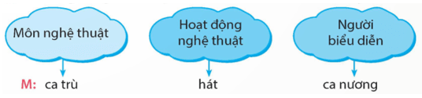  - GV mời 1 HS đọc yêu cầu bài 1.  - GV cho HS làm việc nhóm 4.  - Mời đại diện các nhóm trình bày.  - Mời các nhóm khác nhận xét.  - GV nhận xét chung, tuyên dương.  Bài 2. Sử dụng 1- 2 từ ngữ đã tìm được ở bài tập 1 để đặt câu giới thiệu một môn nghệ thuật truyền thống.  - GV mời 1 HS đọc yêu cầu bài 2  - GV mời cả lớp làm việc cá nhân, viết bài vào vở.  - Mời một số HS trình bày kết quả (hoặc thu vở chấm một số em)  - GV nhận xét, tuyên dương |  | - 1 HS đọc yêu cầu bài 1.  - Các nhóm tiến hành thảo luận.  - Đại diện các nhóm trình bày.  + Môn nghệ thuật: điêu khắc, hội hoạ, văn học, điện ảnh.  + Hoạt động nghệ thuật: múa, đàn, thổi sáo, nhảy.  + Người biểu diễn: diễn viên, danh hài, nghệ sĩ, ca sĩ.  + ...  - Các nhóm khác nhận xét.  - Lắng nghe, rút kinh nghiệm.  - 1 HS đọc yêu cầu bài 2.  - Cả lớp làm việc cá nhân, viết bài vào vở.  + Bác trưởng thôn vùng núi thổi sáo mèo nghe hay và điêu luyện như một nghệ sĩ.  - Lắng nghe, rút kinh nghiệm.
5. Vận dụng trải nghiệm: (3-5’)
a. Mục tiêu:
- Củng cố những kiến thức đã học trong tiết học để học sinh khắc sâu nội dung.
- Tạo không khí vui vẻ, hào hứng, lưu luyến sau khi học sinh bài học.
b. Cách tiến hành:
- GV tổ chức cho HS thi đọc diễn cảm bài văn.  - Liên hệ: Tìm hiểu nghệ thuật hát Đúm ở Thuỷ Nguyên;  - Nhận xét, tuyên dương.  - GV nhận xét tiết dạy.  - Dặn dò bài về nhà. | - HS tham gia để vận dụng kiến thức đã học vào thực tiễn.  - Một số HS tham gia thi đọc thuộc lòng  - HS tự hào về truyền thông văn hoá dân tộc; có ý thức gìn giữ, phát huy giá trị của nghệ thuật truyền thống.
* Điều chỉnh sau bài dạy
…………………………………………………………………………………………

Tiết 4 GIÁO DỤC THỂ CHẤT
Chủ đề 3: Tư thế và kĩ năng vận động cơ bản
Bài 1: Bài tập rèn luyện kĩ năng lăn (Tiết 4)
I. YÊU CẦU CẦN ĐẠT
1. Kiến thức, kỹ năng:
- Thực hiện được bài tập rèn luyện kĩ năng lăn; xử lí được một số tình huống trong tập luyện.
- Bước đầu vận dụng được kiến thức, kĩ năng đã học vào các hoạt động tập thể, tổ chức chơi được một số trò chơi vận động phù hợp với yêu cầu.
- Biết sửa sai động tác thông qua nghe, quan sát và tập luyện.
- Hoàn thành lượng vận động của bài tập.
- Có trách nhiệm với tập thể và ý thức giúp đỡ bạn trong tập luyện, tự giác, dũng cảm, thường xuyên tập luyện TDTT.
2. Năng lực:
- Tự chủ và tự học: Tự xem trước bài tập rèn luyện kĩ năng lăn, Trò chơi “Chân tay khéo khỏe” trong sách giáo khoa.
- Giao tiếp và hợp tác: Biết phân công, hợp tác trong nhóm để thực hiện các động tác và trò chơi.
- NL chăm sóc SK: Biết thực hiện vệ sinh sân tập, thực hiện vệ sinh cá nhân để đảm bảo an toàn trong tập luyện.
- NL vận động cơ bản: Biết khẩu lệnh và thực hiện được các bài tập, Trò chơi “Chân tay khéo khỏe”.
- NL thể dục thể thao: Biết quan sát tranh, tự khám phá bài và quan sát động tác làm mẫu của giáo viên để tập luyện.
3. Phẩm chất: Bài học góp phần bồi dưỡng cho học sinh các phẩm chất cụ thể:
- Đoàn kết, nghiêm túc, tích cực trong tập luyện và hoạt động tập thể.
- Tích cực tham gia các trò chơi vận động, có trách nhiệm trong khi chơi trò chơi và hình thành thói quen tập luyện TDTT.
II. ĐỒ DÙNG DẠY HỌC
Địa điểm: Sân trường hoặc nhà thể chất.
Phương tiện: Kẻ vẽ sân tập theo nội dung của bài học. Còi, cờ.
III. TIẾN TRÌNH DẠY HỌC CHỦ YẾU
Nội dung | Định lượng | Phương pháp, tổ chức và yêu cầu
Nội dung | Định lượng | Hoạt động GV | Hoạt động HS
I. Hoạt động mở đầu | 5-7’
1. Nhận lớp:  - Kiểm tra vệ sinh sân tập, trang phục tập luyện, sức khỏe của HS  - Phổ biến nội dung, yêu cầu tiết học |  | - GV nhận lớp, thăm hỏi sức khỏe học sinh phổ biến nội dung, yêu cầu giờ học | Đội hình nhận lớp  - Cán sự tập trung lớp, điểm số, báo cáo sĩ số, tình hình lớp cho GV.  - HS lắng nghe, nắm nội dung bài học
2. Khởi động:  - Xoay các khớp cổ tay, cổ chân, vai, hông, gối,... (theo nhạc)  -Tập bài TDPTC với gậy (Theo nhạc) | 2L x 8N  2L x 8N | - GV quan sát, nhắc học sinh tập đúng biên độ, nhịp hô. | Đội hình khởi động  - HS khởi động theo sự điều khiển của cán sự.
3. Trò chơi bổ trợ khởi động:  - Trò chơi “ Kết tượng nhóm ba, nhóm năm”  - Kiểm tra bài cũ | 2-3 lần | - GV nêu tên trò chơi, cách chơi, luật chơi, sau đó GV tổ chức cho cả lớp chơi.  - Gọi 1-2 em học sinh lên thực hiện  - GV cùng HS quan sát và nhận xét, đánh giá. | Đội hình trò chơi  - HS chú ý nắm luật chơi, tích cực, chủ động tham gia trò chơi  - Học sinh thực hiện theo yêu cầu của giáo viên
II. Hoạt động hình thành kiến thức mới: | 5-7’
1. Khám phá  2. Hình thành ĐT mới:  a. Ôn bài tập:  -Lăn phải nửa vòng  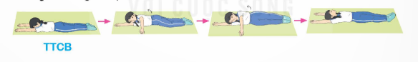  - Lăn trái nửa vòng:  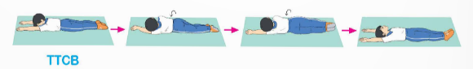  -Lăn phải một vòng  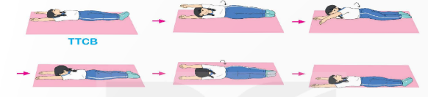  b. Học bài tập: Lăn trái một vòng  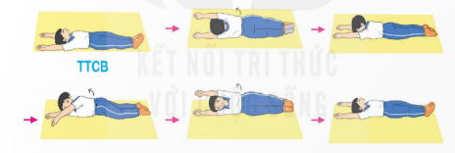  -TTCB: Nằm ngửa, khép chân, hai tay thẳng áp sát tai, bàn tay ngửa.  -Cách thực hiện: Từ TTCB, dùng lực của thân lăn sang trái một vòng về TTCB. |  | - GV hướng dẫn HS ôn luyện  - GV quan sát, nhận xét, sửa sai cho HS  - GV giới thiệu tên động tác.  - GV làm mẫu động tác và phân tích kĩ thuật động tác.  - Cho HS xem tranh, ảnh, video … nhấn mạnh ý chính của động tác.  - GV nêu những lỗi sai thường mắc và cách khắc phục cho HS khi thực hiện động tác.  - GV gọi 1-2 HS lên tập, GV cùng HS quan sát, nhận xét, rút kinh nghiệm | - HS ôn luyện.  - Cán sự điều khiển lớp tập luyện  Đội hình HS quan sát tranh, tập mẫu  - HS quan sát tranh, HS hoặc nhóm thảo luận để trả lời câu hỏi.  - Hs quan sát mẫu và ghi nhớ cách thực hiện.  - Nêu các câu hỏi thắc mắc nếu có.  -1 -2 HS lên thực hiện động tác.  GV cùng HS nhận xét, đánh giá tuyên dương  - HS lắng nghe
3. Trải nghiệm các động tác của bài tập |  | - GV cùng thực hiện 1-2 lần điều khiển cho cả lớp tập đồng loạt | - HS chú ý, tích cực tập luyện để nắm kĩ thuật động tác
III. Hoạt động luyện tập: | 15-16’
1. Tập đồng loạt | 2-3 lần | - Gv quan sát, sửa sai cho HS. | ĐH tập luyện đồng loạt.  CS điều khiển, HS thực hiện
2. Tập theo tổ nhóm | 3-4 lần | - GV giao nhiệm vụ cho tổ trưởng, phân luyện tập theo khu vực.  - Quan sát, nhắc nhở và sửa sai cho HS | ĐH tập luyện theo tổ  - HS thực hiện theo điều khiển của tổ trưởng.  HS quan sát và nhận xét lẫn nhau, giúp đỡ bạn tập chưa tốt.
3. Tập theo cặp đôi | 2-3 lần | - GV cho 2 HS thành từng cặp để tập luyện. | + Yêu cầu:1 HS tập, 1 HS hô và quan sát, nhận xét bạn tập… Sau đó 2 HS đổi vị trí cho nhau.
4. Thi đua giữa các tổ |  | - GV tổ chức cho HS thi đua giữa các tổ.  - GV nhận xét đánh giá tuyên dương. | - Từng tổ lên thi đua - trình diễn  - Hs nhận xét tổ bạn.
5. Trò chơi vận động:  * Trò chơi: “Chân tay khéo khỏe” | 1-2 lần | - GV nêu tên trò chơi, hướng dẫn cách chơi, luật chơi.  - Tổ chức cho HS chơi thử sau đó chơi chính thức, có thi đua.  Chú ý: GV nhắc HS đảm bảo an toàn trong khi chơi. | ĐH chơi trò chơi  - HS chơi theo hướng dẫn của Gv  - HS tích cực tham gia chơi trò chơi vận động.
IV. Hoạt động vận dụng | 4-5’
1. Hồi tĩnh:  - Thả lỏng cơ toàn thân (Theo nhạc).  2. Vận dụng: |  | - GV điều hành lớp thả lỏng cơ toàn thân  - GV nêu câu hỏi vận dụng kiến thức vào thực tế cuộc sống | Đội hình hồi tĩnh  - Học sinh thực hiện theo yêu cầu của giáo viên  - HS trả lời câu hỏi vận dụng vào thực tế đời sống  Vận dụng: Qua bài học, HS vận dụng bài tập thể dục vào buổi sáng, để rèn luyện sức khỏe, và chơi trò chơi cùng các bạn trong giờ ra chơi.
3. Nhận xét và hướng dẫn tự tập luyện ở nhà:  - Ưu điểm; Hạn chế cần khắc phục  - Hướng dẫn tập luyện ở nhà |  | - GV nhận xét kết quả, ý thức, thái độ học của HS, đồng thời đưa ra hướng khắc phục hoặc trả lời câu hỏi của HS.  - HD học sinh tập ở nhà. | - HS lắng nghe để khắc phục  Đội hình kết thúc
4. Xuống lớp |  |  | - HS đi theo hàng về lớp
* Điều chỉnh sau bài dạy
…………………………………………………………………………………………

Tiết 5 TIẾNG VIỆT (BS)
Luyện tập
I. YÊU CẦU CẦN ĐẠT
1. Kiến thức, kĩ năng: Sau bài học này, HS sẽ:
- Rèn kĩ năng đọc- hiểu văn bản
- Luyện tập về biện pháp điệp từ, điệp ngữ.
- Viết đoạn văn thể hiện tình cảm, cảm xúc về một bài thơ.
- Góp phần phát triển năng lực ngôn ngữ.
- Biết vận dụng bài học vào thực tiễn cuộc sống.
2. Năng lực.
- Năng lực tự chủ, tự học: Tích cực học tập, tiếp thu kiến thức để thực hiện tốt nội dung bài học.
- Năng lực giải quyết vấn đề và sáng tạo: Nâng cao kĩ năng tìm hiểu danh từ, động từ, tính từ, ứng dụng vào thực tiễn.
- Năng lực giao tiếp và hợp tác: Phát triển năng lực giao tiếp trong trò chơi và hoạt động nhóm.
3. Phẩm chất.
- Phẩm chất nhân ái: Thông qua bài học, biết yêu quý bạn bè và đoàn kết trong học tập.
- Phẩm chất chăm chỉ: Có ý thức tự giác trong học tập, trò chơi và vận dụng.
- Phẩm chất trách nhiệm: Biết giữ trật tự, lắng nghe và học tập nghiêm túc.
II. ĐỒ DÙNG DẠY HỌC.
- Bài giảng Power point, các thiết bị, học liệu phụ vụ cho tiết dạy.
III. HOẠT ĐỘNG DẠY HỌC.
Hoạt động của giáo viên | Hoạt động của học sinh
1. Khởi động kết nối: (3-5’)
a. Mục tiêu:
- Tạo không khí vui vẻ, khấn khởi trước giờ học.
- Kiểm tra kiến thức đã học của học sinh ở bài trước.
b. Cách tiến hành:
- GV mở vi deo cho HS vận động  - GV đưa ra đoạn thơ:  Mồ hôi mà đổ xuống đồng,  Lúa mọc trùng trùng sáng cả đồi nương.  Mồ hôi mà đổ xuống vườn,  Dâu xanh lá tốt vấn vương tơ tằm.  Mồ hôi mà đổ xuống đầm,  Cá lội phía dưới, rau nằm phía trên.  Thanh Tịnh  + Từ ngữ nào được lặp lại trong đoạn thơ trên?  + Từ ngữ được lặp lại trong đoạn thơ trên nói lên điều gì?  - Thế nào là điệp ngữ?  - GV nhận xét và chốt | - HS vận động theo nhạc  - HS lắng nghe  + Từ ngữ “mồ hôi mà đổ xuống” được lặp lại 3 lần.  + Từ ngữ được lặp lại trong đoạn thơ trên nói lên sự vất vả của người nông dân nhưng đem lại thành quả xứng đáng.  - HS nêu  - HS lắng nghe.
2. Luyện tập (28-30’)
a. Mục tiêu:
- Tìm được biện pháp điệp từ, điệp ngữ và tác dụng của việc sử dụng điệp từ, điệp ngữ trong các bài tập.
- Góp phần phát triển năng lực ngôn ngữ.
b. Cách tiến hành:
Câu 1: Xác định và nêu tác dụng của điệp từ, điệp ngữ trong bài thơ sau:  Em yêu nhà em  Chẳng đâu bằng chính nhà em  Có đàn chim sẻ bên thềm líu lo  Có nàng gà mái hoa mơ  Cục ta, cục tác khi vừa đẻ xong  Có bà chuối mật lưng ong.  Có ông ngô bắp râu hồng như tơ  Có ao muống với cá cờ  Em là chị Tấm đợi chờ bống lên  Có đầm ngào ngạt hoa sen  Ếch con học nhạc, dế mèn ngâm thơ  Dù đi xa thật là xa  Chẳng đâu vui được như nhà của em.  Đoàn Thị Lam Luyến  Bài 2. Viết đoạn văn thể hiện tình cảm, cảm xúc cho bài thơ em đã đọc, đã nghe.  * Gợi ý:  - Mở bài: Giới thiệu tên bài thơ, tên tác giả và nêu cảm nghĩ chung về bài thơ.  - Thân bài:  + Nêu những điều em thích ở bài thơ.  + Nêu tình cảm cảm xúc của em về bài thơ  - Thân bài: Khẳng định lại tình cảm, cảm xúc của em về bài thơ  - GV mời HS trình bày.  - Mời các bạn khác nhận xét, bổ sung.  - GV nhận xét kết luận | - 1 HS đọc yêu cầu bài tập.  - Cả lớp lắng nghe bạn đọc.  - Cả lớp làm việc nhóm 2, xác định nội dung yêu cầu.  Từ “có”được lặp lại nhiều lần lần.  Tác dụng: Nhấn mạnh, khẳng định và sở hữu  - Các nhóm trình bày  - Các nhóm khác nhận xét, bổ sung.  - HS lắng nghe.  - 1 HS đọc yêu cầu bài 2.  - 1 HS đọc gợi ý  - Cả lớp lắng nghe bạn đọc  - HS làm bài cá nhân  - HS thảo luận bài cùng bạn  - HS trình bày bài trước lớp  - Các bạn khác nhận xét, bổ sung.  - HS lắng nghe.
3. Củng cố dặn dò (3- 5’)
- GV yêu cầu HS tìm và nêu một vài câu ca dao, tục ngữ có sử dụng điệp từ và điệp ngữ.  - GV đặt câu hỏi  a. Nêu các từ lặp lại?  b. Nêu tác dụng của các từ đó?  - GV nhận xét tiết dạy.  - Dặn dò bài về nhà. | - HS nêu một vài câu ca dao, tục ngữ có sử dụng điệp từ và điệp ngữ.  - HS vận dụng đọc và trả lời các câu hỏi để khắc sâu kiến thức của bài  - HS lắng nghe, rút kinh nghiệm.

Tiết 6 HOẠT ĐỘNG TRẢI NGHIỆM
Chủ đề 4 : Quản lí chi tiêu và lập kế hoạch kinh doanh
Sinh hoạt chủ đề: Việc cần làm để thực hiện kế hoạch kinh doanh
I. YÊU CẦU CẦN ĐẠT
1. Kiến thức, kĩ năng:
- HS hiểu những việc cần làm để lập kế hoạch kinh doanh và trình tự thực hiện các việc khi lập kế hoạch kinh doanh.
- Rèn luyện và phát triển kĩ năng nghe- nói góp phần phát triển năng lực ngôn ngữ.
2. Năng lực chung.
- Năng lực tự chủ, tự học: Biết nhận diện sự thay đổi của bản thân thông qua các tư liệu, các sản phẩm được lưu giữ.
- Năng lực giải quyết vấn đề và sáng tạo: Có khả năng kiểm soát cảm xúc của bản thân
- Năng lực giao tiếp và hợp tác: Biết trao đổi, góp ý cùng bạn trong giao tiếp.
3. Phẩm chất.
- Phẩm chất nhân ái: Tôn trọng bạn, yêu quý và chia sẻ cảm xúc của bạn.
- Phẩm chất chăm chỉ: Có tinh thần chăm chỉ trong sinh hoạt.
- Phẩm chất trách nhiệm: Có ý thức tôn trọng tập thể, tôn trọng bạn.
II. ĐỒ DÙNG DẠY HỌC

1. GV: Hình ảnh tập thể lớp những năm học đã qua.

- Giấy hoặc bìa màu cắt thành các hình khác nhau, phát đủ cho mỗi học sinh.

- Giấy A3, bút màu,...

2. HS: Một số tư liệu về bản thân thể hiện thành tích đã đạt được qua các năm học từ lớp 1 đến lớp 4.

- Giấy màu hoặc bài, bút màu, kéo

III. CÁC HOẠT ĐỘNG DẠY HỌC
Hoạt động của GV | Hoạt động của HS
1. Khởi động, kết nối: (3- 5’)
a. Mục tiêu: Tạo cảm giác vui tươi, dẫn dắt, gợi mở HS bước vào hoạt động khám phá chủ đề.
b. Cách tiến hành
Hoạt động 1: Kêt nối với kinh nghiệm đã có  - GV tổ chức trò chơi: Tiếng rao  - GV giới thiệu cách chơi: Mỗi nhóm bốc thăm một sản phẩm hoặc dịch vụ trong kinh doanh; sau đó thảo luận viết lời rao và thể hiện lời rao giới thiệu, bán sản phẩm đó.  - GV tổ chức cho HS lựa chọn lời rao.  - GV mời các nhóm lần lượt thể hiện tiếng rao của nhóm mình.  - GV mời HS bình chọn tiếng rao sáng tạo, cuốn hút nhất bằng cách vỗ tay hoặc biểu quyết. Nhóm được nhiều sự ủng hộ nhất sẽ đoạt danh hiệu Tiếng rao đáng giá.  - Kết luận: Tiếng rao là cách giới thiệu sản phẩm bằng âm thanh, tác động trực tiếp đến khách hàng nhằm cung cấp thông tin sản phẩm và tạo ấn tượng về người cung cấp sản phẩm/ dịch vụ kinh doanh. Tiếng rao có nội dung độc đáo, ngắn gọn, thú vị, nhưng đầy đủ thông tin quan trọng về sản phẩm sẽ hấp dẫn khách hàng.  - Dẫn dắt vào chủ đề: Ngoài rao giới thiệu sản phẩm việc xác định, xây dựng, nội dung ý tưởng rất quan trọng cô trò chúng ta cùng đi tìm hiểu bài học hôm nay. |  | - HS lắng nghe thầy/cô giáo nói lời chào để cảm nhận mình đúng với lời chào nào và đưa tay chào lại thày cô cùng các bạn.  - Mỗi nhóm HS cử một đại diện lên bốc thăm sản phẩm hoặc dịch vụ trong kinh doanh.  - Thảo luận nhóm để viết lời rao cho sản phẩm/ dịch vụ.  - Lần lượt từng nhóm lên thể hiện tiếng rao.  - HS cả lớp bình chọn Tiếng rao đáng giá.  - HS lắng nghe.
2. Hoạt động khám phá- Trải nghiệm chủ đề: (13-15’)
a. Mục tiêu:
- HS xác định ý tưởng kinh doanh sau khi phân tích, đánh giá kết quả khảo sát
b. Cách tiến hành
Hoạt động 1: Xác định ý tưởng kinh doanh  - GV yêu cầu HS xác định ý tưởng kinh doanh sau khi có sự đánh giá, phân tích kết quả khảo sát nhu cầu khách hàng từ buổi HĐTN trước  - GV mời lần lượt từng nhóm HS lên chia sẻ ý tưởng kinh doanh của nhóm.  - Yêu cầu các nhóm khác lắng nghe, góp ý hoặc bổ sung ý kiến.  - Kết luận: Xác định ý tưởng kinh doanh là bước khởi đầu của kế hoạch kinh doanh. Ý tưởng kinh doanh xác định càng rõ ràng thì càng đảm bảo khả năng kinh doanh thành công. |  | - HS làm việc nhóm để xác định ý tưởng kinh doanh sau khi có sự đánh giá, phân tích kết quả khảo sát nhu cầu khách hàng.  - Lần lượt từng nhóm HS lên chia sẻ ý tưởng kinh doanh của nhóm mình với các bạn trong lớp.  - Các nhóm khác lắng nghe, góp ý hoặc bổ sung ý kiến cho nhóm bạn.  - Các nhóm hoàn thiện ý tưởng kinh doanh của mình dựa trên góp ý của thầy cô và các bạn
3. Hoạt động mở rộng và tổng kết: (8-10’)
a. Mục tiêu: HS nhận biết những công việc cần làm để thực hiện ý tưởng kinh doanh.
b. Cách tiến hành
Tìm hiểu những nội dung cần làm để thực hiện ý tưởng kinh doanh  - GV tung bóng cho HS và đề nghị HS chia sẻ về những việc cần làm để thực hiện ý tưởng kinh doanh của nhóm mình.  Gợi ý: Sản xuất sản phẩm; Giới thiệu sản phẩm; Dự trù chi phí; Tổ chức bán hàng; Xác định nguồn vốn; Chăm sóc khách hàng;...  - GV mời HS ngồi theo nhóm để thảo luận về những công việc cụ thể cần làm để sản xuất sản phẩm theo ý tưởng kinh doanh nhóm đã lựa chọn.  - GV lưu ý HS: Các nhóm tuỳ theo số lượng thành viên, có thể chia thành những nhóm nhỏ để thảo luận các công việc cần thực hiện theo từng đầu việc. HS nên ghi lên các tờ giấy nhỏ để có thể sắp xếp di chuyển tờ giấy theo trình tự thời gian thực hiện.  - GV mời các nhóm trình bày kết quả thảo luận về những công việc cụ thể cần làm để sản xuất sản phẩm theo ý tưởng kinh doanh nhóm đã lựa chọn.  - GV giới thiệu với HS bảng gợi ý các công việc cụ thể cần làm với từng nội dung như sau:  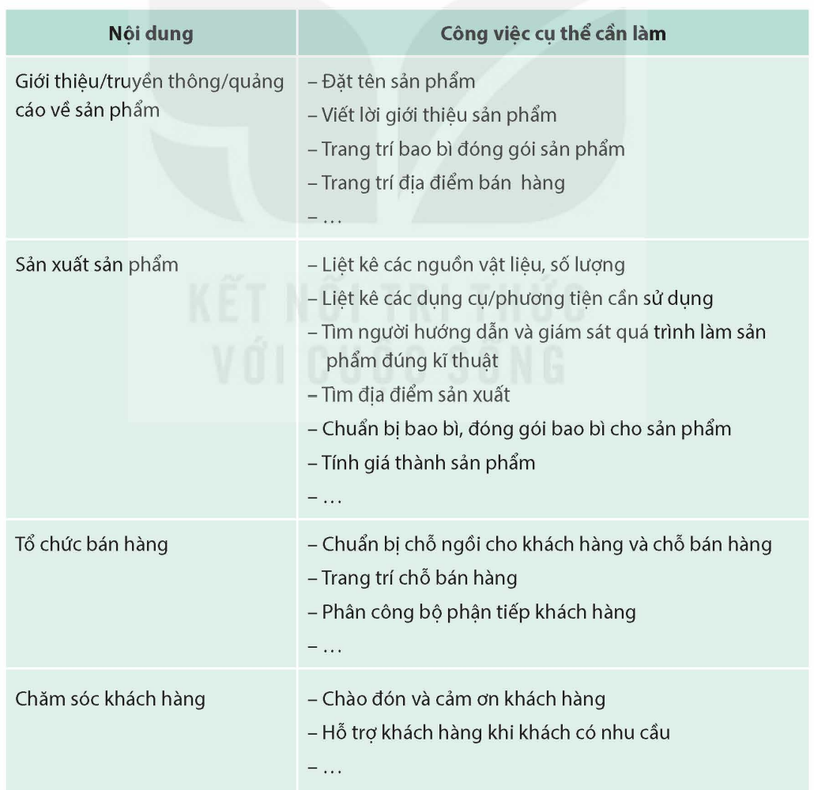  * Kết luận:  - Việc xác định các công việc cụ thể để thực hiện ý tưởng kinh doanh rất quan trọng, đảm bảo kinh doanh không thất bại  - GV yêu cầu HS quan sát và tìm hiểu những cách bán hàng hiệu quả để lựa chọn, vận dụng dự án kinh doanh của nhóm |  | - HS nhận được bóng chia sẻ về những việc cần làm để thực hiện ý tưởng kinh doanh của nhóm mình.  - GV mời HS ngồi theo nhóm để thảo luận về những công việc cụ thể cần làm để sản xuất sản phẩm theo ý tưởng kinh doanh nhóm đã lựa chọn.  - Lần lượt các nhóm lên trình bày.  - Các nhóm khác nhận xét, góp ý.  - HS tham khảo  - HS lắng nghe, quan sát
4. Vận dụng trải nghiệm: (3-5’)
a. Mục tiêu:
- Củng cố những kiến thức đã học trong tiết học để học sinh khắc sâu nội dung.
- Vận dụng kiến thức đã học vào thực tiễn.
- Tạo không khí vui vẻ, hào hứng, lưu luyến sau khi học sinh bài học.
b. Cách tiến hành
- GV đề nghị học sinh tìm hiểu, trải nghiệm thêm về những cách bán hàng hiệu quả để lụa chọn vận dụng cho dự án kinh doanh của nhóm.  - Nhận xét giờ học  - Dặn dò ở nhà.  - Nhận xét, dặn dò. |  | - HS tìm hiểu các cách bán hàng hiệu quả  - HS lắng nghe  - HS lắng nghe, thực hiện.
* Điều chỉnh sau bài dạy
…………………………………………………………………………………………

Thứ Năm ngày 19 tháng 12 năm 2024
Tiết 1 TOÁN
Bài 30: Ôn tập số thập phân (T.1)
I. YÊU CẦU CẦN ĐẠT
1. Kiến thức, kĩ năng
- HS đọc, viết được số thập phân.
- HS thực hiện được việc chuyển đổi đơn vị đo có liên quan tới số thập phân. Xác định được các hàng phần mười, hàng phần trăm, hàng phần nghìn trong số thập phân; xác định được phần nguyên, phần thập phân của một số thập phân.
- HS có cơ hội phát triển năng lực lập luận, tư duy toán học và năng lực giao tiếp toán học.
2. Năng lực
- Năng lực tự chủ, tự học: Biết tự giác học tập, làm bài tập và các nhiệm vụ được giao.
- Năng lực giải quyết vấn đề và sáng tạo: Biết vận dụng số thập phân để giải quyết một số tình huống thực tế.
- Năng lực giao tiếp và hợp tác: Có thói quen trao đổi, thảo luận cùng nhau hoàn thành nhiệm vụ dưới sự hướng dẫn của giáo viên.

3. Phẩm chất.
- Phẩm chất chăm chỉ: Ham học hỏi tìm tòi để hoàn thành tốt nội dung học tập.
- Phẩm chất trách nhiệm: Có ý thức trách nhiệm với lớp, tôn trọng tập thể.
II. ĐỒ DÙNG DẠY HỌC
- TV, MT, SGK và các thiết bị, học liệu và đồ dùng phục vụ cho tiết dạy.
III. CÁC HOẠT ĐỘNG DẠY HỌC
Hoạt động của giáo viên |  | Hoạt động của học sinh
1. Khởi động, kết nối: (3- 5’)
a. Mục tiêu:
- Tạo không khí vui vẻ, phấn khởi trước giờ học.
- Thông qua khởi động, giáo viên dẫn dắt bài mới hấp dẫn để thu hút HS tập trung.
b. Cách tiến hành:
- GV tổ chức trò chơi để khởi động bài học.  + Câu 1: Đọc số sau: 35,25.  + Câu 2: số 35,25 là dạng số gì?  A. Số tự nhiên. B. Hỗn số.  C. Phân số. D. Số thập phân.  + Câu 3: Phần nguyên và phần thập phân của số thập phân được ngăn cách với nhau bởi dấu gì?  + Câu 4: Nêu phần nguyên, phần thập phân của số 35,25.  - GV Nhận xét, tuyên dương.  - GV dẫn dắt vào bài mới |  | - HS tham gia trò chơi  + Trả lời: Ba mươi lăm phẩy hai mươi lăm.  + Trả lời: D. Số thập phân  + Phần nguyên và phần thập phân của số thập phân được ngăn cách bởi dấu phẩy.  + Phần nguyên: 35; phần thập phân: 25.  - HS lắng nghe.
2. Hoạt động thực hành: (28-30’)
a, Mục tiêu:
- HS đọc, viết được số thập phân.
- HS thực hiện được việc chuyển đổi đơn vị đo có liên quan tới số thập phân. Xác định được các hàng phần mười, hàng phần trăm, hàng phần nghìn trong số thập phân; xác định được phần nguyên, phần thập phân của một số thập phân.
b. Cách tiến hành:
Bài 1. Chọn số thập phân thích hợp với cách đọc số thập phân đó.  - GV gọi HS đọc yêu cầu bài tập.  - GV cho HS chơi trò chơi “Ai nhanh hơn” theo nhóm 4.  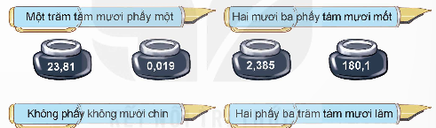  + GV chuẩn bị cho mỗi nhóm các thẻ từ với nội dung trong bài 1. YC HS các nhóm sắp xếp cho phù hợp.  + GV phổ biến luật chơi.  + GV cho HS chơi và chọn nhóm nhanh nhất dán lên bảng.  - GV gọi các nhóm nhận xét bài làm.  - GV nhận xét HS chơi.  - GV nhận xét bài làm của HS, chốt, tuyên dương (sửa sai). | - HS đọc yêu cầu.  - HS lắng nghe.  - HS chơi.  - HS lắng nghe.
Bài 2. Số?  - GV gọi HS đọc yêu cầu bài.  - GV hướng dẫn cách đổi đơn vị đo từ đơn vị bé về đơn vị lớn được viết dưới dạng số thập phân tương ứng với số đo có đơn vị cho trước.  a) 8mm = ? m  b) 17ml = ? l  c) 500g = ? kg  - GV yêu cầu HS làm bài vào vở.  - GV gọi HS lên bảng làm bài.  - Gọi HS nhận xét bài làm.  - GV nhận xét, chốt nội dung. | - HS quan sát, lắng nghe GV hướng dẫn cách làm.  a) 8mm = 0,008m  b) 17ml = 0,017l  c) 500g = 0,500kg = 0,5kg  - HS làm bài vào vở  - Đại diện HS lên bảng làm bài.  - HS nhận xét bài làm.  - HS lắng nghe, sửa sai (nếu có).
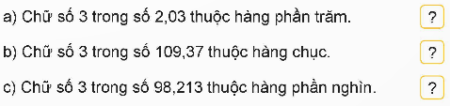  Bài 3. Đ, S?  - GV mời 1 HS đọc yêu cầu bài.  - GV gọi HS nhắc lại các hàng của số thập phân.  - GV hướng dẫn cách làm và cho HS thảo luận nhóm đôi.  - GV mời đại diện các nhóm trả lời.  - GV mời các nhóm khác nhận xét, bổ sung.  - GV nhận xét, tuyên dương. | - 1 HS đọc yêu cầu bài, cả lớp lắng nghe.  - HS nhắc lại.  - HS lắng nghe cách làm.  - Lớp làm việc nhóm 2.  - Đại diện các nhóm trình bày.  a. Đ  b. S  c. Đ  - Các nhóm nhận xét.  - HS lắng nghe.
3. Vận dụng trải nghiệm: (3-5’)
a. Mục tiêu:
- Củng cố những kiến thức đã học trong tiết học để học sinh khắc sâu nội dung.
- Vận dụng kiến thức đã học vào thực tiễn. Qua đó HS có cơ hội phát triển năng lực lập luận, tư duy toán học và năng lực giao tiếp toán học.
- Tạo không khí vui vẻ, hào hứng, lưu luyến sau khi học sinh bài học.
b. Cách tiến hành:
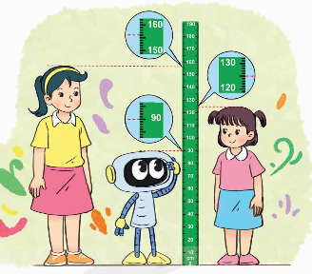  Bài 4. Nêu số thập phân thích hợp với số đo chiều cao (theo đơn vị mét) của mỗi bạn. Sau đó cho biết phần nguyên, phần thập phân của số thập phân đó.  - GV mời 1 HS đọc yêu cầu bài.  - GV mời cả lớp suy nghĩ và tìm hiểu.  - GV mời HS trả lời.  - GV mời các HS khác nhận xét, bổ sung.  - GV nhận xét, tuyên dương.  - GV nhận xét tiết học.  - Dặn dò bài về nhà. |  |  | - 1 HS đọc yêu cầu,lớp lắng nghe.  - Lớp làm việc cá nhân.  - HS trả lời:  + Mai: 155cm = 1,55m.  + Mi: 125cm = 1,25m  + Rô-bốt: 90cm = 0,9m  - HS lắng nghe.
* Điều chỉnh sau bài dạy
…………………………………………………………………………………………

Tiết 2 TIẾNG VIỆT
Bài 28. Viết: Đánh giá, chỉnh sửa đoạn văn
thể hiện tình cảm, cảm xúc về một bài thơ
I. YÊU CẦU CẦN ĐẠT
1. Kiến thức, kĩ năng:
- Biết viết, biết phân tích để đánh giá, chỉnh sửa đoạn văn thể hiện tình cảm, cảm xúc về một bài thơ (cách triển khai ý trong đoạn văn, cách lựa chọn từ ngữ,...) để làm nổi bật tình cảm, cảm xúc của bản thân đối với một bài thơ cụ thể.
- Biết chỉnh sửa đoạn văn theo góp ý.
- Góp phần phát triển năng lực ngôn ngữ.
- Biết vận dụng bài học vào thực tiễn cuộc sống.
2. Năng lực
- Năng lực tự chủ, tự học: Tích cực học tập, tiếp thu kiến thức để thực hiện tốt nội dung bài học.
- Năng lực giải quyết vấn đề và sáng tạo: Nâng cao kĩ năng viết đoạn hể hiện tình cảm, cảm xúc về một bài thơ.
- Năng lực giao tiếp và hợp tác: Phát triển năng lực giao tiếp trong trò chơi và hoạt động nhóm.
3. Phẩm chất.
- Phẩm chất nhân ái: Thông qua bài học, biết trân trọng nét riêng của mọi người trong cuộc sống.
- Phẩm chất chăm chỉ: Có ý thức tự giác trong học tập, trò chơi và vận dụng.
- Phẩm chất trách nhiệm: Biết giữ trật tự, lắng nghe và học tập nghiêm túc.
II. ĐỒ DÙNG DẠY HỌC.
- Kế hoạch bài dạy, bài giảng Power point, TV, MT.
- SGK và mẫu báo cáo công việc.
III. HOẠT ĐỘNG DẠY HỌC
Hoạt động của giáo viên | Hoạt động của học sinh
1. Khởi động, kết nối: (3- 5’)
a. Mục tiêu:
- Tạo không khí vui vẻ, khấn khởi trước giờ học.
- Kiểm tra kiến thức đã học của học sinh ở bài trước.
b. Cách tiến hành:
- GV tổ chức cho HS chơi trò chơi: “Ai nhanh hơn”. GV gọi học sinh trả lời các câu hỏi.  + Câu 1: Đoạn văn thể hiện tình cảm, cảm xúc về một bài thơ thường có mấy phần?  + Câu 2: Những điểm cần lưu ý khi viết đoạn văn thể hiện tình cảm, cảm xúc về một bài thơ:  A. Bố cục đoạn văn  B. Những điều yêu thích ở bài thơ  C. Những cách thể hiện tình cảm, cảm xúc đối với bài thơ.  D. Cả 3 đáp án trên.  + Câu 3: “Nhấn mạnh, khẳng định lại một lần nữa tình cảm, cảm xúc của em đối với bài thơ” thuộc phần nào của đoạn văn thể hiện tình cảm cảm xúc về một bài thơ.  A. Mở đầu B. Triển khai  C. Kết thúc D. Cả 3 đáp án trên.  - GV nhận xét, chốt đáp án đúng.  - GV dẫn dắt vào bài mới. | - HS tham gia hoạt động  + Thường có 3 phần  + Chọn đáp án: D. Cả 3 đáp án trên.  + Chọn đáp án: C. Kết thúc  - HS lắng nghe.  - HS nhắc lại tựa đề.
2. Hoạt động: (28-30’)
a. Mục tiêu:
- Hiểu được nhận xét của thầy cô về bài làm của mình và các bạn ở lớp. Từ đó, biết cách chỉnh sửa nhược điểm và phát huy ưu điểm.
- Biết viết, biết phân tích để đánh giá, chỉnh sửa đoạn văn thể hiện tình cảm, cảm xúc về một bài thơ
- Góp phần phát triển năng lực ngôn ngữ.
b. Cách tiến hành:
2.1. Đánh giá, chỉnh sửa bài viết.  - GV mời 1 HS đọc yêu cầu.  - GV dựa vào kết quả của học sinh viết đoạn văn thể hiện tình cảm, cảm xúc về một bài thơ nêu nhận xét chung về kết quả làm bài của cả lớp.  + GV khen ngợi những HS viết bài đúng yêu cầu, biết cách thể hiện sự cảm nhận cái hay, cái đẹp của bài thơ.  + GV tổng hợp những câu văn hay, thể hiện cảm xúc,... cho HS quan sát.  + GV gọi HS có bài văn hay đọc lại bài văn hay của mình.  + GV tổng hợp những câu từ chưa hợp lý, chưa hay và đưa ra cách sửa phù hợp.  - GV cho HS tự đánh giá ưu điểm, hạn chế của bài văn đã viết và đưa ra phương án chỉnh sửa.  - GV động viên cả lớp chỉnh sửa bài theo góp ý và phấn đấu bài làm sau sẽ tốt hơn.  2.2. Học sinh chỉnh sửa, hoàn thiện bài làm.  - GV cho HS đọc lại bài văn của mình và dựa vào bảng tiêu chí để xem mình đạt được những yêu cầu nào. Nếu yêu cầu nào không đạt sẽ ghi lại và đưa ra phương án chỉnh sửa.  - GV tổ chức cho HS thảo luận nhóm đôi tự đánh giá ưu điểm và hạn chế về đoạn viết của mình.  - GV gợi ý cho HS cách chỉnh sửa:  + Đọc lại đoạn mở đầu và kết thúc trong đoạn văn của mình có sự thống nhất và kết nối chưa.  + Xác định đoạn văn đã bộc lộ tình cảm, cảm xúc đối với bài thơ qua từ ngữ, câu văn nào.  + ...  + Viết lại những câu văn em muốn sửa cho hay hơn.  2.3. Chỉnh sửa bài viết  - GV gọi HS đọc bài ví dụ trong SGK/138  - GV tổ chức cho HS chỉnh sửa bài theo góp ý.  - GV mời HS đọc câu văn, đoạn văn của mình đã chinh sửa và viết lại.  - GV góp ý, nhận xét, tuyên dương. |  | - 1 HS đọc yêu cầu.  - HS lắng nghe.  - HS lắng nghe.  - HS quan sát.  + 1 – 2 HS đọc bài 1. Cả lớp lắng nghe bạn đọc.  - HS ghi chép lại để rút kinh nghiệm.  - 1-2 HS trình bày.  - Các nhóm khác nhận xét, bổ sung.  - Cả lớp lắng nghe.  - HS đọc lại bài và hoàn thành bảng tiêu chí.  - HS thực hiện theo yêu cầu.  - HS trao đổi, chia sẻ ý kiến tự đánh giá của mình với cả lớp..  - 1 HS đọc bàì.  - HS sửa bài vào vở.  - 2-3 HS đọc bài mình đã sửa  - Lắng nghe rút kinh nghiệm.
  Tiêu chí | Đạt | Không đạt
  Có đủ phần mở đầu, triển khai, kết thúc.
  Nêu rõ những điều mình yêu thích hoặc có ấn tượng sau sắc về bài thơ.
  Sử dụng từ ngữ, câu văn,... thể hiện rõ tình cảm, cảm xúc đối với bài thơ.
  Không viết lỗi chính tả, chữ viết sạch đẹp, rõ ràng.
3. Vận dụng trải nghiệm: (3-5’)
a. Mục tiêu:
- Củng cố những kiến thức đã học trong tiết học để học sinh khắc sâu nội dung.
- Biết vận dụng kiến thức từ bài học để vận dụng vào thực tiễn: Biết sử dụng câu văn đúng, hay và phù hợp với bài viết.
- Tạo không khí vui vẻ, hào hứng, lưu luyến sau khi học sinh bài học.
b. Cách tiến hành:
- GV tổ chức vận dụng bằng trò chơi “Ai là người sáng tạo”.  + GV yêu cầu HS hoàn thiện lại đoạn văn của mình và đọc lại cho người thân, bạn bè của mình nghe.  - GV nhận xét tiết dạy.  - Dặn dò bài về nhà. | - HS tham gia để vận dụng kiến thức đã học vào thực tiễn.  - HS lắng nghe, rút kinh nghiệm.
* Điều chỉnh sau bài dạy
…………………………………………………………………………………………

Thứ Sáu ngày 20 tháng 12 năm 2024
Tiết 1 TOÁN
Chủ đề 1: Ôn tập học kì I
Bài 30: Ôn tập số thập phân (T.2)
I. YÊU CẦU CẦN ĐẠT
1. Kiến thức, kĩ năng
- HS so sánh được các số thập phân; tìm được số lớn nhất, số bé nhất trong một nhóm số có 4 số thập phân cho trước.
- HS sắp xếp được các số thập phân theo thứ tự từ bé đến lớn hoặc ngược lại; biết được cách viết khác của số thập phân.
- HS có cơ hội phát triển năng lực lập luận, tư duy toán học và năng lực giao tiếp toán học.
2. Năng lực
- Năng lực tự chủ, tự học: Biết tự giác học tập, làm bài tập và các nhiệm vụ được giao.
- Năng lực giải quyết vấn đề và sáng tạo: Biết vận dụng số thập phân để giải quyết một số tình huống thực tế.
- Năng lực giao tiếp và hợp tác: Có thói quen trao đổi, thảo luận cùng nhau hoàn thành nhiệm vụ dưới sự hướng dẫn của giáo viên.
3. Phẩm chất
- Phẩm chất chăm chỉ: Ham học hỏi tìm tòi để hoàn thành tốt nội dung học tập.
- Phẩm chất trách nhiệm: Có ý thức trách nhiệm với lớp, tôn trọng tập thể.
II. ĐỒ DÙNG DẠY HỌC
- SGK và các thiết bị, học liệu và đồ dùng phục vụ cho tiết dạy.

III. HOẠT ĐỘNG DẠY HỌC
Hoạt động của giáo viên |  | Hoạt động của học sinh
1. Khởi động, kết nối: (3- 5’)
a. Mục tiêu:
- Tạo không khí vui vẻ, phấn khởi trước giờ học.
- Thông qua khởi động, giáo viên dẫn dắt bài mới hấp dẫn để thu hút học sinh tập trung.
b. Cách tiến hành:
- GV tổ chức trò chơi để khởi động bài học.  + Câu 1: Gọi HS nêu một số thập phân bất kì và xác định phần nguyên, phần thập phân của số đó.  + Câu 2: Phần nguyên của số thập phân gồm những hàng nào?  + Câu 3: Phần thập phân của số thập phân gồm những hàng nào?  - GV Nhận xét, tuyên dương.  - GV dẫn dắt vào bài mới |  | - HS tham gia trò chơi  + Trả lời: ví dụ: 26,49: phần nguyên: 26; phần thập phân: 49.  + Phần nguyên gồm: hàng trăm, chục, đơn vị...  + Phần thập phân gồm: hàng phần mười, hàng phần trăm, hàng phần nghìn.  - HS lắng nghe.
2. Hoạt động thực hành: (28-30’)
a. Mục tiêu:
- HS so sánh được các số thập phân; tìm được số lớn nhất, số bé nhất trong một nhóm số có 4 số thập phân cho trước.
- HS sắp xếp được các số thập phân theo thứ tự từ bé đến lớn hoặc ngược lại; biết được cách viết khác của số thập phân.
b. Cách tiến hành:
Bài 1. Điền dấu > ; < ; = ?  - GV xác định đề, hướng dẫn HS cách làm.  - GV gọi HS nhắc lại các hàng của phần nguyên, phần thập phân của số thập phân.  - Gọi HS nhận xét.  - GV nhận xét, hướng dẫn cách so sánh, yêu cầu HS làm bài tập vào vở.  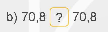  - GV gọi 1 số HS lên bảng làm bài. GV chấm một số vở của HS.  - Gọi HS nhận xét bài làm.  - GV nhận xét. | - HS lắng nghe.  - Muốn so sánh hai số thập phân ta làm như sau:  + Nếu phần nguyên của hai số khác nhau thì số thập phân nào có phần nguyên lớn hơn thì số đó lớn hơn.  + Nếu phần nguyên của hai số bằng nhau thì so sánh phần thập phân lần lượt từ hàng phần mười, hàng phần trăm, hàng phần nghìn…; đến một hàng nào đó, số thập phân có chữ số ở hàng tương ứng lớn hơn thì số đó lớn hơn.  + Nếu phần nguyên và phần thập phân của hai số thập phân bằng nhau thì hai số đó bằng nhau.  - HS nhận xét.  - HS lắng nghe và thực hiện theo yêu cầu của GV.  - HS thực hiện.  - HS nhận xét.  - HS lắng nghe.
Bài 2. Khi so sánh hai số 17,1 và 9,725 Việt so sánh như sau: “Vì số 17,1 có ba chữ số. trong khi số 9,725 có tới bốn chữ số nên số 17,1 bé hơn số 9,725”. Hãy nhận xét cách so sánh của Việt.  - GV gọi HS đọc yêu cầu bài.  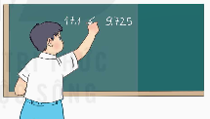  - GV yêu cầu HS thảo luận nhóm đôi nhận xét cách so sánh số thập phân của bạn Việt như vậy đã hợp lí chưa?  - GV mời đại diện các nhóm trình bày.  - GV gọi các nhóm khác nhận xét.  - GV nhận xét, chốt nội dung và tuyên dương. | - HS đọc đề.  - HS thảo luận nhóm đôi và thực hiện yêu cầu.  - Đại diện các nhóm trình bày.  + Bạn Việt so sánh như vậy là không đúng.  + Khi so sánh hai số thập phân, ta so sánh phần nguyên với nhau. Số 17,1 phần nguyên là 17; số 9,725 phần nguyên là 9. Vì 17 > 9 nên 17,1 > 9,725.  - Các nhóm khác nhận xét.  - HS lắng nghe.
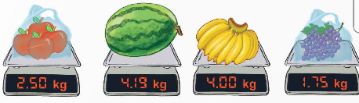  Bài 3. Rô-bốt vào siêu thị mua các loại quả như sau:  a) Rô-bốt đã mua mỗi loại quả bao nhiêu ki-lô-gam?  b) Sắp xếp cân nặng các loại quả theo thứ tự từ bé đến lớn.  - GV gọi HS đọc yêu cầu bài tập.  - GV gọi HS nêu tên các loại quả có trong hình.  - GV giới thiệu cái cân trong hình là cân điện tử, trong một số loại cân người ta sử dụng dấu “.” để ngăn cách phần nguyên và phần thập phân trong số thập phân.  - GV hướng dẫn cách làm và cho HS thảo luận theo nhóm 4 để thực hiện nhiệm vụ.  - GV mời đại diện các nhóm trình bày.  + Theo em, quả nào nặng cân nhất? Quả nào nhẹ cân nhất?  - GV mời các nhóm khác nhận xét.  - GV nhận xét các nhóm hoạt động, chốt và tuyên dương. | - HS đọc yêu cầu.  - Quả táo, quả dưa hấu, quả chuối, quả nho.  - HS lắng nghe.  - HS thực hiện nhiệm vụ theo nhóm 4.  - Đại diện các nhóm trình bày.  + Táo: 2,5kg; dưa hấu: 4,19kg; chuối: 4kg; nho: 1,75kg.  + Cân nặng các loại quả theo thứ tự từ bé đến lớn là: 1,75kg; 2,5kg; 4kg; 4,19kg.  - Quả dưa hấu nặng nhất, chùm nho nhẹ nhất.  - Các nhóm khác nhận xét.  - HS lắng nghe.
3. Vận dụng trải nghiệm: (3-5’)
a. Mục tiêu:
- Củng cố những kiến thức đã học trong tiết học để học sinh khắc sâu nội dung.
- Vận dụng kiến thức đã học vào thực tiễn. Qua đó HS có cơ hội phát triển năng lực lập luận, tư duy toán học và năng lực giao tiếp toán học.
- Tạo không khí vui vẻ, hào hứng, lưu luyến sau khi học sinh bài học.
b. Cách tiến hành:
Bài 4. Hãy thay một kí tự vào dấu “?” để được một số lớn hơn 2 nhưng bé hơn 3.  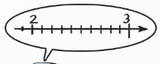  - GV mời 1 HS đọc yêu cầu bài.    - GV mời cả lớp suy nghĩ và trả lời.  - GV mời HS trả lời.  - GV mời các HS khác nhận xét, bổ sung.  - GV nhận xét, tuyên dương.  - GV nhận xét tiết học.  - Dặn dò bài về nhà. | - HS đọc yêu cầu.  - Lớp làm việc cá nhân.  - HS trả lời.  - HS khác nhận xét.  - HS lắng nghe.
* Điều chỉnh sau bài dạy
…………………………………………………………………………………………

Tiết 2 TIẾNG VIỆT
Bài 28. Nói và nghe:
Chương trình nghệ thuật em yêu thích
I. YÊU CẦU CẦN ĐẠT
1. Kiến thức, kĩ năng:
- Giới thiệu được một môn nghệ thuật mà em yêu thích: điện ảnh, sân khấu,...
- Góp phần phát triển năng lực ngôn ngữ.
- Biết vận dụng kiến thức từ bài học để vận dụng vào thực tiễn.
2. Năng lực
- Năng lực tự chủ, tự học: Tích cực học tập, tiếp thu kiến thức để thực hiện tốt nội dung bài học.
- Năng lực giải quyết vấn đề và sáng tạo: Tự tin, mạnh dạn, biết trao đổi nhận xét trong giao tiếp.
- Năng lực giao tiếp và hợp tác: Nâng cao kĩ năng nói và nghe trong giao tiếp
3. Phẩm chất.
- Phẩm chất nhân ái: Thông qua bài học, có ý thức tìm hiểu nghệt thuật truyền thống của dân tộc, có lòng tự hào về truyền thống văn hóa dân tộc.
- Phẩm chất chăm chỉ: Có ý thức tự giác trong học tập, trò chơi và vận dụng.
- Phẩm chất trách nhiệm: Biết giữ trật tự, lắng nghe và học tập nghiêm túc.
II. ĐỒ DÙNG DẠY HỌC.
- Kế hoạch bài dạy, bài giảng Power point, TV, MT.
- SGK và các thiết bị, học liệu phục vụ cho tiết dạy.
III. HOẠT ĐỘNG DẠY HỌC
Hoạt động của giáo viên | Hoạt động của học sinh
1. Khởi động, kết nối: (3- 5’)
a. Mục tiêu:
- Tạo không khí vui vẻ, khấn khởi trước giờ học.
- Kiểm tra kiến thức đã học của học sinh ở bài trước.
b. Cách tiến hành:
- GV giới thiệu về một số bức tranh về một chương trình nghệ thuật. HS xem tranh và trả lời câu hỏi: Đây là chương trình nghệ thuật nào?  A. 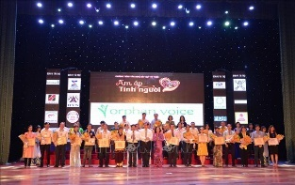 B. 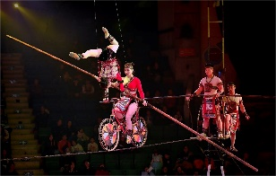  C. 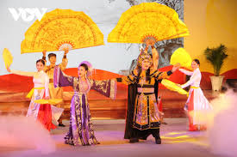 D. 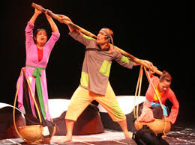  + Em có yêu thích chương trình nghệ thuật nào không?  - GV chốt đáp án và tuyên dương.  - GV nhận xét và dẫn dắt vào bài mới. | - HS quan sát và trả lời câu hỏi.  A. Buổi biểu diễn ca nhạc quyên góp từ thiện.  B. Buổi biểu diễn xiếc.  C. Sân khấu cải lương.  D. Sân khấu kịch.  - HS nêu chương trình mà mình yêu thích như: xiếc, múa rối nước,...  - HS lắng nghe.
2. Hoạt động: (28-30’)
a. Mục tiêu:
- Giới thiệu được một môn nghệ thuật mà em yêu thích: điện ảnh, sân khấu,...
- Góp phần phát triển năng lực ngôn ngữ.
b. Cách tiến hành:
2.1: Chuẩn bị  - GV mời 1 HS đọc bài tập.  - Hướng dẫn HS hoạt động theo nhóm tổ.  + Hãy kể tên chương trình văn nghệ mà em yêu thích với các bạn trong nhóm? Sau đó, đại diện các nhóm nêu tên chương trình văn nghệ mà các bạn trong nhóm thích.  - GV gọi đại diện các nhóm khác nhận xét, bổ sung.  - GV hướng dẫn các nhóm lựa chọn một môn nghệ thuật mà nhóm mình muốn giới thiệu.  - GV hướng dẫn và cho các nhóm thảo luận, ghi ngắn gọn những nội dung sẽ giới thiệu theo các gợi ý sau:  Thông tin về chương trình  + Tên chương trình nghệ thuật.  + Thởi gian, địa điểm diễn ra chương trình.  + Những tiết mục đặc sắc: (VD: hát, nhảy,...)  + Cảm nghĩ của em khi xem chương trình.  (Có thể lựa chọn các phương tiện hỗ trợ phù hợp như: tranh ảnh, video,...)  - GV hỗ trợ các nhóm viết các ý sơ lược cho bài giới thiệu của nhóm.  2.2. Trình bày.  - GV tổ chức cho HS trình bày trong nhóm của mình.  - GV cho đại diện các nhóm trình bày sản phẩm của nhóm mình.  - GV tổ chức cho các nhóm khác lắng nghe, ghi chép, nêu ý kiến đóng góp hoặc bổ sung.  - GV nhận xét chung, tuyên dương.  2.3. Đánh giá.  - GV cho HS thảo luận, đánh giá bài giới thiệu của các nhóm vào phiếu bài tập sau:  Phiếu đánh giá  - GV nhận xét, khen ngợi những nhóm có phần giới thiệu chốt. |  | - 1 HS đọc yêu cầu bài 1.  - HS thảo luận theo nhóm.  + HS lắng nghe và thực hiện. Đại diện nhóm nêu ý kiến của các bạn trong nhóm. ví dụ: buổi văn nghệ mừng Trung thu, đêm nhạc quyên góp từ thiện, buổi biểu diễn xiếc, ca nhạc,...  - HS nhận xét.  - Các nhóm thống nhất chương trình văn nghệ mà nhóm mình muốn giới thiệu.  - HS thảo luận nhóm.  VD:  + Tên chương: Chương trình văn nghệ chào mừng năm học mới.  + Thởi gian, địa điểm: Sáng ngày 5/9, tại sân trường Tiểu học Tân Sơn A.  + Những tiết mục đặc sắc: đơn ca nữ, nhảy hiện đại,...  + Em rất yêu thích chương trình vì chương trình rất sôi nổi và hấp dẫn, các bạn biểu diễn rất hay,...  - HS lắng nghe và thực hiện.  - HS góp thêm ý kiến của mình.  - Đại diện các nhóm trình bày kết quả.  - Cả lớp nhận xét nhận xét, nêu ý kiến góp ý hoặc bổ sung.  - HS lắng nghe.  - Các nhóm tham gia thảo luận đánh giá.  Phiếu đánh giá  - HS lắng nghe.
  Tiêu chí | Nhóm 1 | Nhóm 2 | …
  Nội dung giới thiệu đầy đủ, chính xác, ... | …………  …………  ………… | ………  ………  ………
  Cách trình bày (từ ngữ, tốc độ lời nói ,...) | …………  …………  ………… | ………  ………  ………
  Thông tin bổ sung. | …………  ………… | ………  ………
  Tiêu chí | Nhóm 1 | Nhóm 2 | ...
  Nội dung giới thiệu đầy đủ, chính xác, ... | Đầy đủ thông tin chương trình, ... | Thông tin chính xác, ...
  Cách trình bày (từ ngữ, tốc độ lời nói, ...) | Trình bày hấp dẫn, ... | Giọng nói lưu loát ,...
  Thông tin bổ sung.
3. Vận dụng trải nghiệm: (3-5’)
a. Mục tiêu:
- Củng cố những kiến thức đã học trong tiết học để học sinh khắc sâu nội dung.
- Vận dụng kiến thức đã học vào thực tiễn.
- Tạo không khí vui vẻ, hào hứng, lưu luyến sau khi học sinh bài học.
b. Cách tiến hành:
- GV chiếu cho HS 1 đoạn video về hội Lim và trả lời câu hỏi:  + Đây là hoạt động văn hóa nào? Ở đâu? Em có ấn tượng gì về các hoạt động trong video đó? Em có muốn chia sẻ với bạn bè và người thân về hội Liêm không?  https://youtu.be/HNQDutBitsU?si=_txwQEx7MJCv73D0  - GV nhận xét, tuyên dương.  - GV yêu cầu HS chia sẻ với người thân suy nghĩ của em về một chương trình nghệ thuật mà mình yêu thích.  - GV nhận xét tiết dạy.  - Dặn dò bài về nhà. | - HS xem và trả lời câu hỏi.  - HS lắng nghe.  - Hs thực hiện theo yêu cầu.  - HS lắng nghe, rút kinh nghiệm.
* Điều chỉnh sau bài dạy
…………………………………………………………………………………………..

Tiết 6 HOẠT ĐỘNG TRẢI NGHIỆM
Chủ đề 4 : Quản lí chi tiêu và lập kế hoạch kinh doanh
Sinh hoạt lớp: Kinh doanh hiệu quả
I. YÊU CẦU CẦN ĐẠT
1. Kiến thức, kĩ năng
- HS nêu được các cách kinh doanh hiệu quả, tác dụng của từng cách bán hàng khi kinh doanh.
- HS xác định và lựa chọn được những cách bán hàng hiệu quả và phù hợp cho nhóm.
- Đánh giá kết quả hoạt động trong tuần, đề ra kế hoạch hoạt động tuần tới.
2. Năng lực chung.
- Năng lực tự chủ, tự học: Tự tin và trình bày được sự trưởng thành của mình thông qua sản phẩm.
- Năng lực giải quyết vấn đề và sáng tạo: Biết tạo ra sản phẩm độc đáo, ấn tượng.
- Năng lực giao tiếp và hợp tác: Biết chia sẻ với bạn những thành tích mình đã đạt được trong quá trình học tập của n hững năm qua.
3. Phẩm chất.
- Phẩm chất nhân ái: Tôn trọng, yêu quý và cảm thông với bạn khi bạn không có nhiều thành tích trong học tập.
- Phẩm chất chăm chỉ: Có tinh thần chăm chỉ rèn luyện để tiếp tục nang cao bậc thang thành tích cảu mình.
- Phẩm chất trách nhiệm: Có ý thức với lớp, tôn trọng nền nếp, nội quy lớp học.
II. CHUẨN BỊ
- Trong lớp học, bàn ghế kê theo dãy hoặc theo nhóm.
- GV và HS chuẩn bị các tấm bìa các-tông, bìa màu, bút màu,..
- Các đồ dùng dạy học, thiết bị có liên quan,…

III. HOẠT ĐỘNG DẠY HỌC
Hoạt động của giáo viên | Hoạt động của học sinh
1. Khởi động, kết nối: (3- 5’)
a. Mục tiêu:
- Tạo không khí vui vẻ, phấn khởi trước giờ học.
- Xây dựng kĩ năng quan sát, thực hành để nhận ra khả năng của bản thân
b. Cách tiến hành:
- GV cho học sinh chia sẻ về một công việc cụ thể cần làm với từng nội dung cụ thể.  - Mời đại diện các nhóm trình bày.  - GV Nhận xét, tuyên dương.  - GV dẫn dắt vào bài mới: | - HS thảo luận nhóm thực hiện theo yêu cầu  Ví dụ:  - Nội dung: Chuẩn bị nguồn vốn  - Công việc cụ thể cần làm:  + Đặt tên sản phẩm.  + Viết lời giới thiệu sản phẩm.  + Trang trì bao bì đóng gói sản phẩm.  + Trang trí địa điểm bán hàng.  + ...  - HS lắng nghe.
2. Sinh hoạt cuối tuần: (9-10’)
a. Mục tiêu: Đánh giá kết quả hoạt động trong tuần, đề ra kế hoạch hoạt động tuần tới.
b. Cách tiến hành:
* Hoạt động 1: Đánh giá kết quả cuối tuần. (Làm việc theo tổ)  - GV mời lớp trưởng điều hành phần sinh hoạt cuối tuần: Đánh giá kết quả hoạt động cuối tuần.  - Lớp trưởng lên điều hành nội dung sinh hoạt: Mời các tổ thảo luận, tự đánh giá kết quả kết quả hoạt động trong tuần:  + Sinh hoạt nền nếp.  + Thi đua của đội cờ đỏ tổ chức.  + Kết quả hoạt động các phong trào.  + Một số nội dung phát sinh trong tuần...  - Lớp trưởng mời Tổ trưởng các tổ báo cáo.  - Lớp trưởng tổng hợp kết quả và mời giáo viên chủ nhiệm nhận xét chung.  - GV nhận xét chung, tuyên dương. (Có thể khen, thưởng,...tuỳ vào kết quả trong tuần)  * Hoạt động 2: Kế hoạch tuần tới. (Làm việc nhóm 4 hoặc theo tổ)  - GV yêu cầu lớp Trưởng (hoặc lớp phó học tập) triển khai kế hoạch hoạt động tuần tới. Yêu cầu các nhóm (tổ) thảo luận, nhận xét, bổ sung các nội dung trong kế hoạch.  + Thực hiện nền nếp trong tuần.  + Thi đua học tập tốt theo chấm điểm của đội cờ đỏ.  + Thực hiện các hoạt động các phong trào.  - Lớp trưởng báo cáo kết quả thảo luận kế hoạch và mời GV nhận xét, góp ý.  - GV nhận xét chung, thống nhất, và biểu quyết hành động. | - Lớp trưởng lên điều hành phần sinh hoạt cuối tuần: Đánh giá kết quả hoạt động cuối tuần.  - Mời các nhóm thảo luận, tự đánh giá kết quả kết quả hoạt động trong tuần.  - Các tổ trưởng lần lượt báo cáo kết quả hoạt động cuối tuần.  - Lắng nghe rút kinh nghiệm.  - 1 HS nêu lại nội dung.  - Lớp Trưởng (hoặc lớp phó học tập) triển khai kế hoạt động tuần tới.  - HS thảo luận nhóm 4 hoặc tổ: Xem xét các nội dung trong tuần tới, bổ sung nếu cần.  - Một số nhóm nhận xét, bổ sung.  - Cả lớp biểu quyết hành động bằng giơ tay.
3. Sinh hoạt chủ đề: (13-15’)
a. Mục tiêu:
- HS xác định và lựa chọn được những cách bán hàng hiệu quả và phù hợp cho nhóm.
b. Cách tiến hành:
Hoạt động 3: Đề xuất cách bán hàng hiệu quả  - GV mời HS chia sẻ theo nhóm về những cách bán hàng đã trải nghiệm hoặc đã tìm hiểu được.  - Những thông tin về sản phẩm được tiếp cận khách hàng bằng những hình thức như: Qua blog, fanpage, email marketing, video, ebooks, kênh mạng xã hội,… hoặc hình thức truyền thống như tờ rơi, truyền hình, báo đài, biển quảng cáo,…  - Những hình thức khuyến mãi: Giảm giá theo số tiền đã mua hoặc theo tỉ lệ phần trăm, tặng kèm quà tặng miễn phí, tặng voucher,…  - Trải nghiệm các doanh nghiệp dành cho khách hàng: Dùng thử miễn phí, đón tiếp khách hàng ân cần, chăm sóc khách hàng,…  - GV đề nghị các nhóm tiếp tục thảo luận để đề xuất những cách bán hàng hiệu quả cho sản phẩm hoặc dịch vụ của nhóm và lựa chọn cách làm phù hợp để thực hiện.  - Gợi ý:  + Mô tả chi tiết cách bán hàng hiệu quả cho nhóm (Làm cái gì và làm như thế nào?; Khuyến mãi khoảng bao nhiêu thì phù hợp mà vẫn đảm bảo có lãi?;…)  + Nhóm tiếp tục thiết kế các việc làm cụ thể để bán hàng hiệu quả (Trang trí quầy hàng như thể nào để khách hàng dễ nhìn thấy và muốn vào mua?; Chỗ ngồi của khách hàng như thế nào để tạo cảm giác thuận lợi?; Tặng quà miễn phí nào cho khách hàng?;...).  - GV mời lần lượt từng nhóm chia sẻ kết quả thảo luận  Kết luận: Chiến lược bán hàng bao gồm từ việc tiếp thị giới thiệu sản phẩm/ dịch vụ, chính sách khuyến mãi và chăm sóc khách hàng khi bán hàng để thu hút khách hàng, khuyến khích khách hàng mua nhiều hơn và lâu dài hơn | - HS chia sẻ theo nhóm về những nội dung GV đã yêu cầu  - Đại diện các nhóm lần lượt chia sẻ về những cách bán hàng hiệu quả đã tìm hiểu được  - Đại diện các nhóm lên trình bày.  - Cả lớp lắng nghe và bổ sung ý kiến.
4. Vận dụng trải nghiệm: (3-5’)
a. Mục tiêu:
- Củng cố những kiến thức đã học trong tiết học để học sinh khắc sâu nội dung.
- Vận dụng kiến thức đã học vào thực tiễn.
- Tạo không khí vui vẻ, hào hứng, lưu luyến sau khi học sinh bài học.
b. Cách tiến hành:
- GV đề nghị HS tiếp tục hoàn thiện và chuẩn bị nội dung để đưa vào kế hoạch kinh doanh của nhóm.  - Nhận xét sau tiết dạy, dặn dò về nhà. | - HS chia sẻ, tiếp tục hoàn thiện và chuẩn bị nội dung để đưa vào kế hoạch  - HS lắng nghe, rút kinh nghiệm
* Điều chỉnh sau bài dạy
…………………………………………………………………………………………..

